おおさかエコプロダクツ リボーン

認定製品の使用済品を製造者が自ら回収してリサイクル等により同等品として利用される製品です。
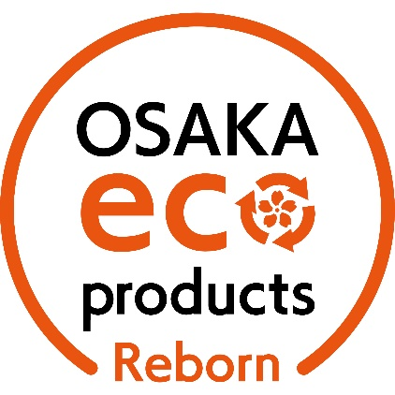

建築製品
231065・壁材OLD PALLET WALL  (STANDARD-NA) | 231066・壁材OLD PALLET WALL  (STANDARD-BR)
- 木製廃パレットや建設足場古材をリサイクルしたヴィンテージ系デザイナーズ壁材。  - ユーザーで使用後、希望者には再度引き取りし、加工の上で再販売。  問合せ先：株式会社 パレットハウスジャパン  住所：大阪府東大阪市水走3-3-7  電話番号：072-966-8010  ファックス番号：072-966-8020  URL : https://www.pallet-house.jp/ | - 木製廃パレットや建設足場古材をリサイクルしたヴィンテージ系デザイナーズ壁材。  - ユーザーで使用後、希望者には再度引き取りし、加工の上で再販売。  問合せ先：株式会社 パレットハウスジャパン  住所：大阪府東大阪市水走3-3-7  電話番号：072-966-8010  ファックス番号：072-966-8020  URL : https://www.pallet-house.jp/
231067・壁材OLD PALLET WALL  (STANDARD-DBR) | 231068・壁材OLD ASHIBA WALL(CHECKER)
- 木製廃パレットや建設足場古材をリサイクルしたヴィンテージ系デザイナーズ壁材。  - ユーザーで使用後、希望者には再度引き取りし、加工の上で再販売。  問合せ先：株式会社 パレットハウスジャパン  住所：大阪府東大阪市水走3-3-7  電話番号：072-966-8010  ファックス番号：072-966-8020  URL : https://www.pallet-house.jp/ | - 木製廃パレットや建設足場古材をリサイクルしたヴィンテージ系デザイナーズ壁材。  - ユーザーで使用後、希望者には再度引き取りし、加工の上で再販売。  問合せ先：株式会社 パレットハウスジャパン  住所：大阪府東大阪市水走3-3-7  電話番号：072-966-8010  ファックス番号：072-966-8020  URL : https://www.pallet-house.jp/
231069・壁材OLD ASHIBA WALL(STANDARD) | 231070・壁材OLD ASHIBA WALL(BROCKS)
- 木製廃パレットや建設足場古材をリサイクルしたヴィンテージ系デザイナーズ壁材。  - ユーザーで使用後、希望者には再度引き取りし、加工の上で再販売。  問合せ先：株式会社 パレットハウスジャパン  住所：大阪府東大阪市水走3-3-7  電話番号：072-966-8010  ファックス番号：072-966-8020  URL : https://www.pallet-house.jp/ | - 木製廃パレットや建設足場古材をリサイクルしたヴィンテージ系デザイナーズ壁材。  - ユーザーで使用後、希望者には再度引き取りし、加工の上で再販売。  問合せ先：株式会社 パレットハウスジャパン  住所：大阪府東大阪市水走3-3-7  電話番号：072-966-8010  ファックス番号：072-966-8020  URL : https://www.pallet-house.jp/
231078・特注足場古材ドア(観音開き) | 231079・パレット古材ドア(片開き)  (SPECIALシリーズUNION JACK)
- 木製廃パレットや建設足場古材をリサイクルしたヴィンテージ系デザイナーズ家具。  - ユーザーで使用後、希望者には再度引き取りし、加工の上で再販売。  問合せ先：株式会社 パレットハウスジャパン  住所：大阪府東大阪市水走3-3-7  電話番号：072-966-8010  ファックス番号：072-966-8020  URL : https://www.pallet-house.jp/ | - 木製廃パレットや建設足場古材をリサイクルしたヴィンテージ系デザイナーズ家具。  - ユーザーで使用後、希望者には再度引き取りし、加工の上で再販売。  問合せ先：株式会社 パレットハウスジャパン  住所：大阪府東大阪市水走3-3-7  電話番号：072-966-8010  ファックス番号：072-966-8020  URL : https://www.pallet-house.jp/
231080・特注足場古材ドア(片開き、窓付き) | 251062～251069・251075・  251082～251085・251090～251093  代表アイテム「ビクトリアニット」
- 木製廃パレットや建設足場古材をリサイクルしたヴィンテージ系デザイナーズ家具。  - ユーザーで使用後、希望者には再度引き取りし、加工の上で再販売。  問合せ先：株式会社 パレットハウスジャパン  住所：大阪府東大阪市水走3-3-7  電話番号：072-966-8010  ファックス番号：072-966-8020  URL : https://www.pallet-house.jp/ | 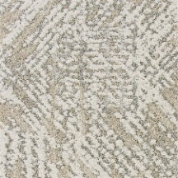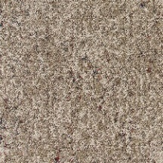  タイルカーペット「モードスタイル」  - 世界の都市をイメージしたコレクションで、柔らかな素材感を表現した新コレクション「ニット」を追加。全17種。  - 使用済みのタイルカーペットを回収し、バッキング部分を新たなタイルカーペットのバッキング材としてリサイクルした製品。  問合せ先：株式会社 川島織物セルコン  住所： 吹田市広芝町8-26  電話番号：06-6369-6088  ファックス番号：06-6369-6228  URL : https://www.kawashimaselkon.co.jp/
251070・251076～251078・  251086・251087・251094～251098  代表アイテム「コアフロア」 | 251071～251073・251079～251081・  251088・251089・251099～251102  代表アイテム「カラティス」
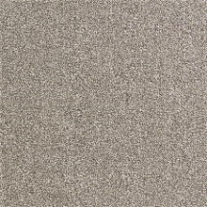  タイルカーペット「アートバンク」  - 糸や織の技術を駆使したハイクオリティーのタイルカーペットを揃えたシリーズ。全11種。  - 使用済みのタイルカーペットを回収し、バッキング部分を新たなタイルカーペットのバッキング材としてリサイクルした製品。  問合せ先：株式会社 川島織物セルコン  住所： 吹田市広芝町8-26  電話番号：06-6369-6088  ファックス番号：06-6369-6228  URL :https://www.kawashimaselkon.co.jp/ | 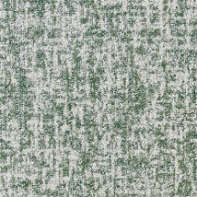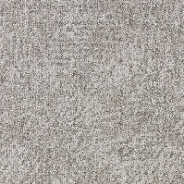  タイルカーペット「カラーバンク」  - カラーバリエーション豊かな、デザインタイルカーペットを充実した商品をラインナップ。全12種。  - 使用済みのタイルカーペットを回収し、バッキング部分を新たなタイルカーペットのバッキング材としてリサイクルした製品。  問合せ先：株式会社 川島織物セルコン  住所： 吹田市広芝町8-26  電話番号：06-6369-6088  ファックス番号：06-6369-6228  URL : https://www.kawashimaselkon.co.jp/
251060・251061・251074  代表アイテム「ソメワケ」 | 251103～251106  代表アイテム「フロートクルーズ」
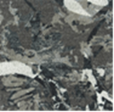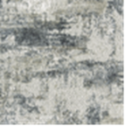  タイルカーペット「ピクタ」  - プリント技術を生かした繊細で華やかなパターンが特徴のシリーズ。全3種。  - 使用済みのタイルカーペットを回収し、バッキング部分を新たなタイルカーペットのバッキング材としてリサイクルした製品。  問合せ先：株式会社 川島織物セルコン  住所： 吹田市広芝町8-26  電話番号：06-6369-6088  ファックス番号：06-6369-6228  URL : https://www.kawashimaselkon.co.jp/ | 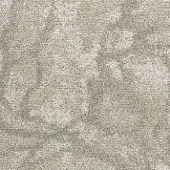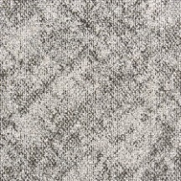  タイルカーペット「スケープフォーム」  - 旅先で描きためたスケッチのように、目に映る景色をモチーフにした新しいタイルカーペットシリーズ。全4種。  - 使用済みのタイルカーペットを回収し、バッキング部分を新たなタイルカーペットのバッキング材としてリサイクルした製品。  問合せ先：株式会社 川島織物セルコン  住所： 吹田市広芝町8-26  電話番号：06-6369-6088  ファックス番号：06-6369-6228  URL : https://www.kawashimaselkon.co.jp/
輸送資材
251033・ステンレスGLドラム  251034・ステンレスGLライトドラム | 251035・アイアンGLドラム
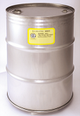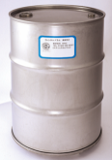  ●サーキュラーエコノミーを追求したステンレス（SUS304）製ドラム缶でクリーンな洗浄性と回収機能をセットし、繰り返し使用するレンタルに特化。  問合せ先：中央産業株式会社  住所：大阪市住之江区南港東２-２-44  電話番号：06-6612-2221  ファックス番号：06-6612-2228  URL : http://www.chuo-drum.com/ | 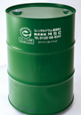  ●サーキュラーエコノミーを追求した鉄製ドラム缶（外装は塗装）でクリーンな洗浄性と回収機能をセットし、繰り返し使用するレンタルに特化。  問合せ先：中央産業株式会社  住所：大阪市住之江区南港東２-２-44  電話番号：06-6612-2221  ファックス番号：06-6612-2228  URL : http://www.chuo-drum.com/
防災用品
251022・蓄圧式 粉末(ABC)消火器 | 251023・加圧式 粉末(ABC)消火器
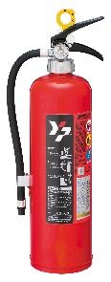  ●型番：YA-4NX(1.0kg)、YA-5NX(1.5kg)、  YA-6NX(2.0kg)、YA-10NX(3.0kg)、  YA-10NXD(3.5kg)、YA-15X(4.5kg)、  YA-20X(6.0kg)、FM1200X(1.2kg)、  FM2000X(2.0kg)、FM3000NX(3.0kg)、  YAS-10XⅡ(3.0kg)、YAS-10DⅡ(3.5kg)、  YAS-20XⅡ(6.0kg)  - 回収した消火器から粉末消火剤を取り出し、品質検査を行い再利用。  問合せ先：ヤマトプロテック株式会社  住所：大阪市東成区深江北２ー１－10  電話番号：06-6976-0701  ファックス番号：06-6976-0802  URL : https://www.yamatoprotec.co.jp/ | 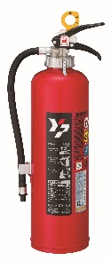  ●型番：YP-10CT(3.0kg)  - 回収した消火器から粉末消火剤を取り出し、品質検査を行い再利用。  問合せ先：ヤマトプロテック株式会社  住所：大阪市東成区深江北２ー１－10  電話番号：06-6976-0701  ファックス番号：06-6976-0802  URL : https://www.yamatoprotec.co.jp/
251024・自動車用 粉末(ABC)消火器 | 251025・住宅用 粉末(ABC)消火器
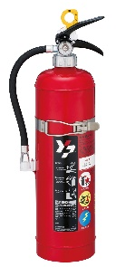  ●型番：YPM-4(1.8kg)、YAM-10XⅡ(3.5kg)、  YAM-20X(6.0kg)  - 回収した消火器から粉末消火剤を取り出し、品質検査を行い再利用。  問合せ先：ヤマトプロテック株式会社  住所：大阪市東成区深江北２ー１－10  電話番号：06-6976-0701  ファックス番号：06-6976-0802  URL : https://www.yamatoprotec.co.jp/ | 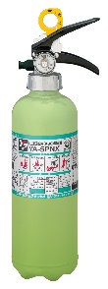  ●型番：FM1000X(1.0kg)、YA-3PNX(1.0kg)、  YA-4PNX(1.2kg)、YA-5PNX(1.5kg)、  YA-6PNX(2.0kg)  - 回収した消火器から粉末消火剤を取り出し、品質検査を行い再利用。  問合せ先：ヤマトプロテック株式会社  住所：大阪市東成区深江北２ー１－10  電話番号：06-6976-0701  ファックス番号：06-6976-0802  URL : https://www.yamatoprotec.co.jp/
251026・粉末(ABC)大型消火器
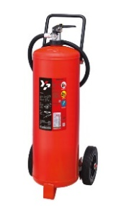
●型番：YA-50XⅢ(20.0kg) 、YA-100X(40.0kg)
●回収した消火器から粉末消火剤を取り出し、品質検査を行い再利用。
●危険物施設、工場等に最適な大型粉末消火器。
問合せ先：ヤマトプロテック株式会社
住所：大阪市東成区深江北２ー１－10
電話番号：06-6976-0701
ファックス番号：06-6976-0802
URL : https://www.yamatoprotec.co.jp/
日用品
231012・学校給食用強化磁器食器(ボール) | 231013・学校給食用強化磁器食器(浅鉢)
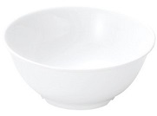  - 学校給食用の強化磁器食器。  - 陶磁器食器に比べ、軽くて丈夫。また樹脂製食器に比べ耐熱性も高く、食器洗浄機にも対応。  - 汚れたり、破損した食器を独自ルートで全国から回収し、強化磁器食器にリサイクル。  問合せ先：株式会社 おぎそ  住所：岐阜県土岐市駄知町1468番地  電話番号：0572-59-8639  ファックス番号：0572-59-4546  URL : https://www.k-ogiso.co.jp/ | 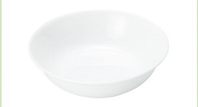  - 学校給食用の強化磁器食器。  - 陶磁器食器に比べ、軽くて丈夫。また樹脂製食器に比べ耐熱性も高く、食器洗浄機にも対応。  - 汚れたり、破損した食器を独自ルートで全国から回収し、強化磁器食器にリサイクル。  問合せ先：株式会社 おぎそ  住所：岐阜県土岐市駄知町1468番地  電話番号：0572-59-8639  ファックス番号：0572-59-4546  URL : https://www.k-ogiso.co.jp/
231014・学校給食用強化磁器食器(深皿・中深鉢) | 231015・学校給食用強化磁器食器(深鉢)
  - 学校給食用の強化磁器食器。  - 陶磁器食器に比べ、軽くて丈夫。また樹脂製食器に比べ耐熱性も高く、食器洗浄機にも対応。  - 汚れたり、破損した食器を独自ルートで全国から回収し、強化磁器食器にリサイクル。  問合せ先：株式会社 おぎそ  住所：岐阜県土岐市駄知町1468番地  電話番号：0572-59-8639  ファックス番号：0572-59-4546  URL : https://www.k-ogiso.co.jp | 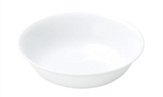  - 学校給食用の強化磁器食器。  - 陶磁器食器に比べ、軽くて丈夫。また樹脂製食器に比べ耐熱性も高く、食器洗浄機にも対応。  - 汚れたり、破損した食器を独自ルートで全国から回収し、強化磁器食器にリサイクル。  問合せ先：株式会社 おぎそ  住所：岐阜県土岐市駄知町1468番地  電話番号：0572-59-8639  ファックス番号：0572-59-4546  URL : https://www.k-ogiso.co.jp/
231016・学校給食用強化磁器食器(浅皿) | 231017・学校給食用強化磁器食器(皿)
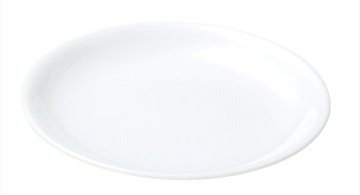  - 学校給食用の強化磁器食器。  - 陶磁器食器に比べ、軽くて丈夫。また樹脂製食器に比べ耐熱性も高く、食器洗浄機にも対応。  - 汚れたり、破損した食器を独自ルートで全国から回収し、強化磁器食器にリサイクル。  問合せ先：株式会社 おぎそ  住所：岐阜県土岐市駄知町1468番地  電話番号：0572-59-8639  ファックス番号：0572-59-4546  URL : https://www.k-ogiso.co.jp/ | 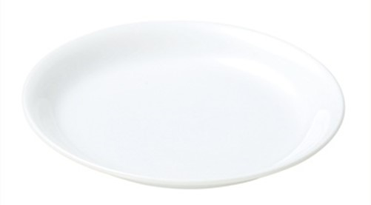  - 学校給食用の強化磁器食器。  - 陶磁器食器に比べ、軽くて丈夫。また樹脂製食器に比べ耐熱性も高く、食器洗浄機にも対応。  - 汚れたり、破損した食器を独自ルートで全国から回収し、強化磁器食器にリサイクル。  問合せ先：株式会社 おぎそ  住所：岐阜県土岐市駄知町1468番地  電話番号：0572-59-8639  ファックス番号：0572-59-4546  URL : https://www.k-ogiso.co.jp/
231018・学校給食用強化磁器食器(深小皿) | 231019・学校給食用強化磁器食器(グラタン皿)
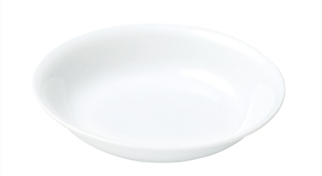  - 学校給食用の強化磁器食器。  - 陶磁器食器に比べ、軽くて丈夫。また樹脂製食器に比べ耐熱性も高く、食器洗浄機にも対応。  - 汚れたり、破損した食器を独自ルートで全国から回収し、強化磁器食器にリサイクル。  問合せ先：株式会社 おぎそ  住所：岐阜県土岐市駄知町1468番地  電話番号：0572-59-8639  ファックス番号：0572-59-4546  URL : https://www.k-ogiso.co.jp/ | 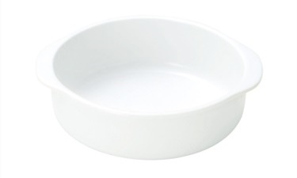  - 学校給食用の強化磁器食器。  - 陶磁器食器に比べ、軽くて丈夫。また樹脂製食器に比べ耐熱性も高く、食器洗浄機にも対応。  - 汚れたり、破損した食器を独自ルートで全国から回収し、強化磁器食器にリサイクル。  問合せ先：株式会社 おぎそ  住所：岐阜県土岐市駄知町1468番地  電話番号：0572-59-8639  ファックス番号：0572-59-4546  URL : https://www.k-ogiso.co.jp/
231020・学校給食用強化磁器食器(スタック皿) | 231021・学校給食用強化磁器食器(丸小鉢)
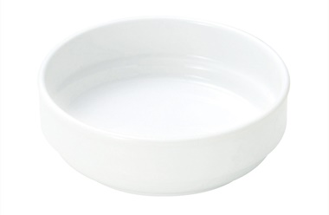  - 学校給食用の強化磁器食器。  - 陶磁器食器に比べ、軽くて丈夫。また樹脂製食器に比べ耐熱性も高く、食器洗浄機にも対応。  - 汚れたり、破損した食器を独自ルートで全国から回収し、強化磁器食器にリサイクル。  問合せ先：株式会社 おぎそ  住所：岐阜県土岐市駄知町1468番地  電話番号：0572-59-8639  ファックス番号：0572-59-4546  URL : https://www.k-ogiso.co.jp/ | 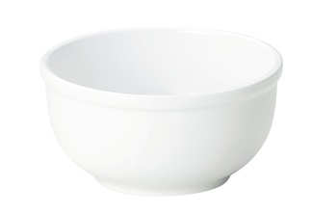  - 学校給食用の強化磁器食器。  - 陶磁器食器に比べ、軽くて丈夫。また樹脂製食器に比べ耐熱性も高く、食器洗浄機にも対応。  - 汚れたり、破損した食器を独自ルートで全国から回収し、強化磁器食器にリサイクル。  問合せ先：株式会社 おぎそ  住所：岐阜県土岐市駄知町1468番地  電話番号：0572-59-8639  ファックス番号：0572-59-4546  URL : https://www.k-ogiso.co.jp/
231022・学校給食用強化磁器食器(カップ) | 231023・病院用強化磁器食器(茶碗・丼)
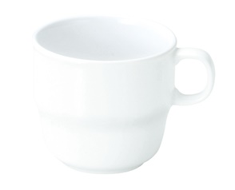  - 学校給食用の強化磁器食器。  - 陶磁器食器に比べ、軽くて丈夫。また樹脂製食器に比べ耐熱性も高く、食器洗浄機にも対応。  - 汚れたり、破損した食器を独自ルートで全国から回収し、強化磁器食器にリサイクル。  問合せ先：株式会社 おぎそ  住所：岐阜県土岐市駄知町1468番地  電話番号：0572-59-8639  ファックス番号：0572-59-4546  URL : https://www.k-ogiso.co.jp/ | 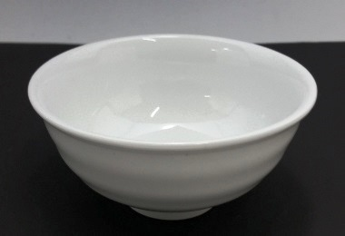  - 病院施設用の強化磁器食器。  - 陶磁器食器に比べ、軽くて丈夫。また樹脂製食器に比べ耐熱性も高く、食器洗浄機にも対応。  - 汚れたり、破損した食器を独自ルートで全国から回収し、強化磁器食器にリサイクル。  問合せ先：株式会社 おぎそ  住所：岐阜県土岐市駄知町1468番地  電話番号：0572-59-8639  ファックス番号：0572-59-4546  URL : https://www.k-ogiso.co.jp/
231024・病院用強化磁器食器(蓋物・むし碗) | 231025・病院用強化磁器食器(小鉢・松花堂小鉢)
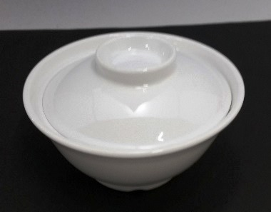  - 病院施設用の強化磁器食器。  - 陶磁器食器に比べ、軽くて丈夫。また樹脂製食器に比べ耐熱性も高く、食器洗浄機にも対応。  - 汚れたり、破損した食器を独自ルートで全国から回収し、強化磁器食器にリサイクル。  問合せ先：株式会社 おぎそ  住所：岐阜県土岐市駄知町1468番地  電話番号：0572-59-8639  ファックス番号：0572-59-4546  URL : https://www.k-ogiso.co.jp/ | 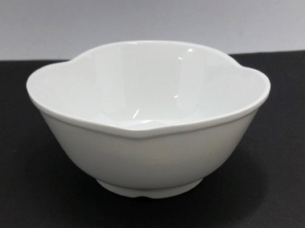  - 病院施設用の強化磁器食器。  - 陶磁器食器に比べ、軽くて丈夫。また樹脂製食器に比べ耐熱性も高く、食器洗浄機にも対応。  - 汚れたり、破損した食器を独自ルートで全国から回収し、強化磁器食器にリサイクル。  問合せ先：株式会社 おぎそ  住所：岐阜県土岐市駄知町1468番地  電話番号：0572-59-8639  ファックス番号：0572-59-4546  URL : https://www.k-ogiso.co.jp/
231026・病院用強化磁器食器(皿) | 231027・病院用強化磁器食器(湯呑)
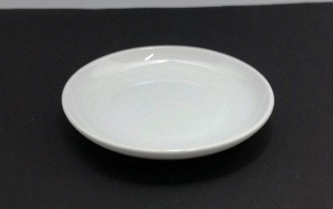  - 病院施設用の強化磁器食器。  - 陶磁器食器に比べ、軽くて丈夫。また樹脂製食器に比べ耐熱性も高く、食器洗浄機にも対応。  - 汚れたり、破損した食器を独自ルートで全国から回収し、強化磁器食器にリサイクル。  問合せ先：株式会社 おぎそ  住所：岐阜県土岐市駄知町1468番地  電話番号：0572-59-8639  ファックス番号：0572-59-4546  URL : https://www.k-ogiso.co.jp/ | 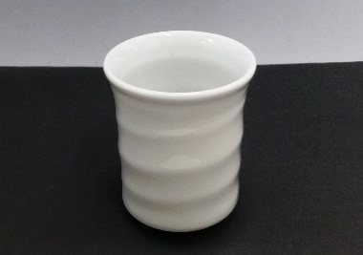  - 病院施設用の強化磁器食器。  - 陶磁器食器に比べ、軽くて丈夫。また樹脂製食器に比べ耐熱性も高く、食器洗浄機にも対応。  - 汚れたり、破損した食器を独自ルートで全国から回収し、強化磁器食器にリサイクル。  問合せ先：株式会社 おぎそ  住所：岐阜県土岐市駄知町1468番地  電話番号：0572-59-8639  ファックス番号：0572-59-4546  URL : https://www.k-ogiso.co.jp/
231055・パレット古材カフェテーブル(TRIVALシリーズ) | 231056・パレット古材カフェテーブル  (STANDARDシリーズ)
- 木製廃パレットや建設足場古材をリサイクルしたヴィンテージ系デザイナーズ家具。  - ユーザーで使用後、希望者には再度引き取りし、加工の上で再販売。  問合せ先：株式会社 パレットハウスジャパン  住所：大阪府東大阪市水走3-3-7  電話番号：072-966-8010  ファックス番号：072-966-8020  URL : https://www.pallet-house.jp/ | - 木製廃パレットや建設足場古材をリサイクルしたヴィンテージ系デザイナーズ家具。  - ユーザーで使用後、希望者には再度引き取りし、加工の上で再販売。  問合せ先：株式会社 パレットハウスジャパン  住所：大阪府東大阪市水走3-3-7  電話番号：072-966-8010  ファックス番号：072-966-8020  URL : https://www.pallet-house.jp/
231057・足場古材ラウンドカフェテーブル | 231058・足場古材カフェテーブル
- 木製廃パレットや建設足場古材をリサイクルしたヴィンテージ系デザイナーズ家具。  - ユーザーで使用後、希望者には再度引き取りし、加工の上で再販売。  問合せ先：株式会社 パレットハウスジャパン  住所：大阪府東大阪市水走3-3-7  電話番号：072-966-8010  ファックス番号：072-966-8020  URL : https://www.pallet-house.jp/ | - 木製廃パレットや建設足場古材をリサイクルしたヴィンテージ系デザイナーズ家具。  - ユーザーで使用後、希望者には再度引き取りし、加工の上で再販売。  問合せ先：株式会社 パレットハウスジャパン  住所：大阪府東大阪市水走3-3-7  電話番号：072-966-8010  ファックス番号：072-966-8020  URL : https://www.pallet-house.jp/
231059・パレット古材カフェテーブル(看板) | 231060・パレット古材ダイニングテーブル  (STANDARDシリーズ)
- 木製廃パレットや建設足場古材をリサイクルしたヴィンテージ系デザイナーズ家具。  - ユーザーで使用後、希望者には再度引き取りし、加工の上で再販売。  問合せ先：株式会社 パレットハウスジャパン  住所：大阪府東大阪市水走3-3-7  電話番号：072-966-8010  ファックス番号：072-966-8020  URL : https://www.pallet-house.jp/ | - 木製廃パレットや建設足場古材をリサイクルしたヴィンテージ系デザイナーズ家具。  - ユーザーで使用後、希望者には再度引き取りし、加工の上で再販売。  問合せ先：株式会社 パレットハウスジャパン  住所：大阪府東大阪市水走3-3-7  電話番号：072-966-8010  ファックス番号：072-966-8020  URL : https://www.pallet-house.jp/
231061・パレット古材ダイニングテーブル  (SPECIALシリーズNAVAJO-Ⅰ) | 231062・パレット古材ダイニングテーブル  (SPECIALシリーズNAVAJO-Ⅳ)
- 木製廃パレットや建設足場古材をリサイクルしたヴィンテージ系デザイナーズ家具。  - ユーザーで使用後、希望者には再度引き取りし、加工の上で再販売。  問合せ先：株式会社 パレットハウスジャパン  住所：大阪府東大阪市水走3-3-7  電話番号：072-966-8010  ファックス番号：072-966-8020  URL : https://www.pallet-house.jp/ | - 木製廃パレットや建設足場古材をリサイクルしたヴィンテージ系デザイナーズ家具。  - ユーザーで使用後、希望者には再度引き取りし、加工の上で再販売。  問合せ先：株式会社 パレットハウスジャパン  住所：大阪府東大阪市水走3-3-7  電話番号：072-966-8010  ファックス番号：072-966-8020  URL : https://www.pallet-house.jp/
231063・パレット古材ダイニングテーブル  (SPECIALシリーズUNION JACK) | 231064・足場古材ダイニングテーブル  (STANDARDシリーズ)
- 木製廃パレットや建設足場古材をリサイクルしたヴィンテージ系デザイナーズ家具。  - ユーザーで使用後、希望者には再度引き取りし、加工の上で再販売。  問合せ先：株式会社 パレットハウスジャパン  住所：大阪府東大阪市水走3-3-7  電話番号：072-966-8010  ファックス番号：072-966-8020  URL : https://www.pallet-house.jp/ | - 木製廃パレットや建設足場古材をリサイクルしたヴィンテージ系デザイナーズ家具。  - ユーザーで使用後、希望者には再度引き取りし、加工の上で再販売。  問合せ先：株式会社 パレットハウスジャパン  住所：大阪府東大阪市水走3-3-7  電話番号：072-966-8010  ファックス番号：072-966-8020  URL : https://www.pallet-house.jp/
231071・パレット古材ベンチ  (SPECIALシリーズUNION JACK) | 231072・足場古材チェア(AGLA)
- 木製廃パレットや建設足場古材をリサイクルしたヴィンテージ系デザイナーズ家具。  - ユーザーで使用後、希望者には再度引き取りし、加工の上で再販売。  問合せ先：株式会社 パレットハウスジャパン  住所：大阪府東大阪市水走3-3-7  電話番号：072-966-8010  ファックス番号：072-966-8020  URL : https://www.pallet-house.jp/ | - 木製廃パレットや建設足場古材をリサイクルしたヴィンテージ系デザイナーズ家具。  - ユーザーで使用後、希望者には再度引き取りし、加工の上で再販売。  問合せ先：株式会社 パレットハウスジャパン  住所：大阪府東大阪市水走3-3-7  電話番号：072-966-8010  ファックス番号：072-966-8020  URL : https://www.pallet-house.jp/
231073・足場古材ソファ(2P) | 231074・足場古材ソファ(1P)
- 木製廃パレットや建設足場古材をリサイクルしたヴィンテージ系デザイナーズ家具。  - ユーザーで使用後、希望者には再度引き取りし、加工の上で再販売。  問合せ先：株式会社 パレットハウスジャパン  住所：大阪府東大阪市水走3-3-7  電話番号：072-966-8010  ファックス番号：072-966-8020  URL : https://www.pallet-house.jp/ | - 木製廃パレットや建設足場古材をリサイクルしたヴィンテージ系デザイナーズ家具。  - ユーザーで使用後、希望者には再度引き取りし、加工の上で再販売。  問合せ先：株式会社 パレットハウスジャパン  住所：大阪府東大阪市水走3-3-7  電話番号：072-966-8010  ファックス番号：072-966-8020  URL : https://www.pallet-house.jp/
231075・足場古材スピーカー | 231076・パレット古材パーテーション
- 木製廃パレットや建設足場古材をリサイクルしたヴィンテージ系デザイナーズ家具。  - ユーザーで使用後、希望者には再度引き取りし、加工の上で再販売。  問合せ先：株式会社 パレットハウスジャパン  住所：大阪府東大阪市水走3-3-7  電話番号：072-966-8010  ファックス番号：072-966-8020  URL : https://www.pallet-house.jp/ | - 木製廃パレットや建設足場古材をリサイクルしたヴィンテージ系デザイナーズ家具。  - ユーザーで使用後、希望者には再度引き取りし、加工の上で再販売。  問合せ先：株式会社 パレットハウスジャパン  住所：大阪府東大阪市水走3-3-7  電話番号：072-966-8010  ファックス番号：072-966-8020  URL : https://www.pallet-house.jp/
231077・足場古材パーテーション(廃パレット風) | 231081・パレット古材BOX(コンテナ風)
- 木製廃パレットや建設足場古材をリサイクルしたヴィンテージ系デザイナーズ家具。  - ユーザーで使用後、希望者には再度引き取りし、加工の上で再販売。  問問合せ先：株式会社 パレットハウスジャパン  住所：大阪府東大阪市水走3-3-7  電話番号：072-966-8010  ファックス番号：072-966-8020  URL : https://www.pallet-house.jp/ | - 木製廃パレットや建設足場古材をリサイクルしたヴィンテージ系デザイナーズ家具。  - ユーザーで使用後、希望者には再度引き取りし、加工の上で再販売。  問合せ先：株式会社 パレットハウスジャパン  住所：大阪府東大阪市水走3-3-7  電話番号：072-966-8010  ファックス番号：072-966-8020  URL : https://www.pallet-house.jp/
231082・足場古材シェルフ | 231083・パレット古材TVボード
- 木製廃パレットや建設足場古材をリサイクルしたヴィンテージ系デザイナーズ家具。  - ユーザーで使用後、希望者には再度引き取りし、加工の上で再販売。  問合せ先：株式会社 パレットハウスジャパン  住所：大阪府東大阪市水走3-3-7  電話番号：072-966-8010  ファックス番号：072-966-8020  URL : https://www.pallet-house.jp/ | - 木製廃パレットや建設足場古材をリサイクルしたヴィンテージ系デザイナーズ家具。  - ユーザーで使用後、希望者には再度引き取りし、加工の上で再販売。  問合せ先：株式会社 パレットハウスジャパン  住所：大阪府東大阪市水走3-3-7  電話番号：072-966-8010  ファックス番号：072-966-8020  URL : https://www.pallet-house.jp/
231084・足場古材TVボード | 231085・パレット古材ミラー
- 木製廃パレットや建設足場古材をリサイクルしたヴィンテージ系デザイナーズ家具。  - ユーザーで使用後、希望者には再度引き取りし、加工の上で再販売。  問合せ先：株式会社 パレットハウスジャパン  住所：大阪府東大阪市水走3-3-7  電話番号：072-966-8010  ファックス番号：072-966-8020  URL : https://www.pallet-house.jp/ | - 木製廃パレットや建設足場古材をリサイクルしたヴィンテージ系デザイナーズ家具。  - ユーザーで使用後、希望者には再度引き取りし、加工の上で再販売。  問合せ先：株式会社 パレットハウスジャパン  住所：大阪府東大阪市水走3-3-7  電話番号：072-966-8010  ファックス番号：072-966-8020  URL : https://www.pallet-house.jp/
事務用品
231133～231137・リサイクルインクカートリッジ  (ECI-BR3111シリーズ) | 231138～231141・リサイクルインクカートリッジ  (ECI-C360,C361シリーズ)
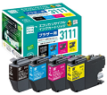  - プリンター用のリサイクルインクカートリッジ。  - 全国の家電量販店等に回収ボックスを設置し、使用済みのカートリッジを回収し、インクを再充填しリサイクルインクカートリッジとして販売。  問合せ先：株式会社 エコリカ  住所：大阪市中央区鎗屋町１-２-９  電話番号：06-4790-2301  ファックス番号：06-4790-2303  URL : https://www.ecorica.jp/ | 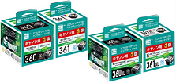  - プリンター用のリサイクルインクカートリッジ。  - 全国の家電量販店等に回収ボックスを設置し、使用済みのカートリッジを回収し、インクを再充填しリサイクルインクカートリッジとして販売。  問合せ先：株式会社 エコリカ  住所：大阪市中央区鎗屋町１-２-９  電話番号：06-4790-2301  ファックス番号：06-4790-2303  URL : https://www.ecorica.jp/
231142～231149・リサイクルインクカートリッジ  (ECI-C380,C381シリーズ) | 231150～231157・リサイクルインクカートリッジ  (ECI-C380XL,C381XLシリーズ)
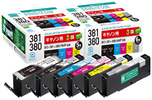  - プリンター用のリサイクルインクカートリッジ。  - 全国の家電量販店等に回収ボックスを設置し、使用済みのカートリッジを回収し、インクを再充填しリサイクルインクカートリッジとして販売。  問合せ先：株式会社 エコリカ  住所：大阪市中央区鎗屋町１-２-９  電話番号：06-4790-2301  ファックス番号：06-4790-2303  URL : https://www.ecorica.jp/ | 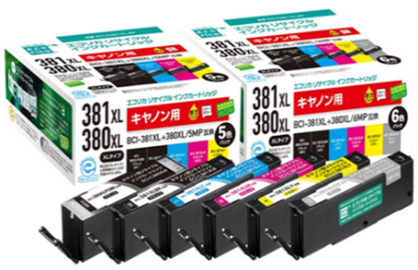  - プリンター用のリサイクルインクカートリッジ。  - 全国の家電量販店等に回収ボックスを設置し、使用済みのカートリッジを回収し、インクを再充填しリサイクルインクカートリッジとして販売。  問合せ先：株式会社 エコリカ  住所：大阪市中央区鎗屋町１-２-９  電話番号：06-4790-2301  ファックス番号：06-4790-2303  URL : https://www.ecorica.jp
231158～231164・リサイクルインクカートリッジ  (ECI-EITHシリーズ) | 231165～231171・リサイクルインクカートリッジ  (ECI-EKAMLシリーズ)
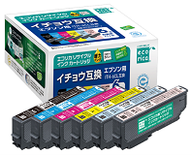  - プリンター用のリサイクルインクカートリッジ。  - 全国の家電量販店等に回収ボックスを設置し、使用済みのカートリッジを回収し、インクを再充填しリサイクルインクカートリッジとして販売。  問合せ先：株式会社 エコリカ  住所：大阪市中央区鎗屋町１-２-９  電話番号：06-4790-2301  ファックス番号：06-4790-2303  URL : https://www.ecorica.jp/ | 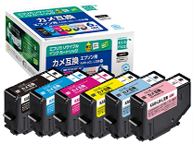  - プリンター用のリサイクルインクカートリッジ。  - 全国の家電量販店等に回収ボックスを設置し、使用済みのカートリッジを回収し、インクを再充填しリサイクルインクカートリッジとして販売。  問合せ先：株式会社 エコリカ  住所：大阪市中央区鎗屋町１-２-９  電話番号：06-4790-2301  ファックス番号：06-4790-2303  URL : https://www.ecorica.jp/
231172～231176・リサイクルインクカートリッジ  (ECI-EMUGシリーズ) | 231177～231183・リサイクルインクカートリッジ  (ECI-ESATシリーズ)
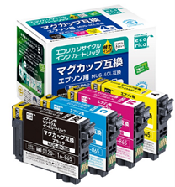  - プリンター用のリサイクルインクカートリッジ。  - 全国の家電量販店等に回収ボックスを設置し、使用済みのカートリッジを回収し、インクを再充填しリサイクルインクカートリッジとして販売。  問合せ先：株式会社 エコリカ  住所：大阪市中央区鎗屋町１-２-９  電話番号：06-4790-2301  ファックス番号：06-4790-2303  URL : https://www.ecorica.jp/ | 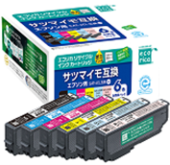  - プリンター用のリサイクルインクカートリッジ。  - 全国の家電量販店等に回収ボックスを設置し、使用済みのカートリッジを回収し、インクを再充填しリサイクルインクカートリッジとして販売。  問合せ先：株式会社 エコリカ  住所：大阪市中央区鎗屋町１-２-９  電話番号：06-4790-2301  ファックス番号：06-4790-2303  URL : https://www.ecorica.jp/
231184～231187・リサイクルインクカートリッジ
(ECI-RC41Hシリーズ)
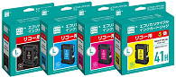
- プリンター用のリサイクルインクカートリッジ。
- 全国の家電量販店等に回収ボックスを設置し、使用済みのカートリッジを回収し、インクを再充填しリサイクルインクカートリッジとして販売。
問合せ先：株式会社 エコリカ
住所：大阪市中央区鎗屋町１-２-９
電話番号：06-4790-2301
ファックス番号：06-4790-2303
URL : https://www.ecorica.jp/

その他
251107・エコマスラベル透明50/資源循環 | 251108・エコマスラベル銀50/資源循環
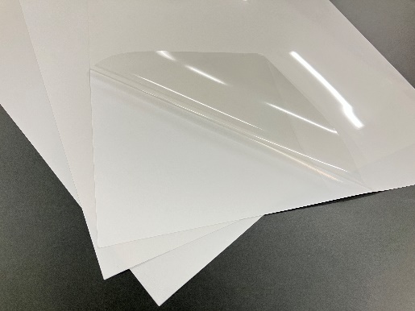  - リサイクル材やバイオマス材料を使用したラベル。  - 使用後のラベル台紙は回収し水平リサイクル。  問合せ先：日榮新化株式会社 大阪本社  住所：東大阪市若江東町６-１-33  電話番号：06-6729-2660  ファックス番号：06-6725-2399  URL : https://www.neion.co.jp/ | 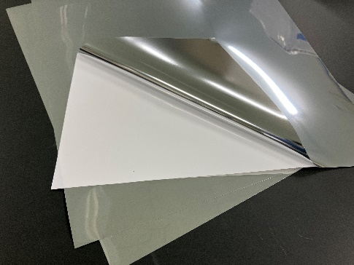  - リサイクル材やバイオマス材料を使用したラベル。  - 使用後のラベル台紙は回収し水平リサイクル。  問合せ先：日榮新化株式会社 大阪本社  住所：東大阪市若江東町６-１-33  電話番号：06-6729-2660  ファックス番号：06-6725-2399  URL : https://www.neion.co.jp/
251109・エコマスラベル透明50MED/資源循環
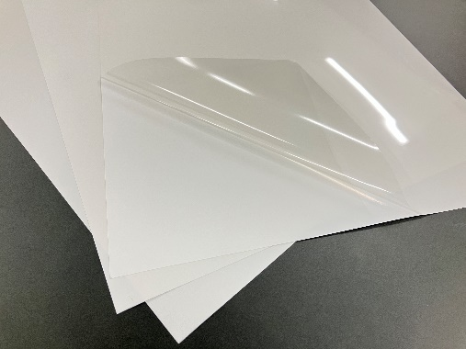
- リサイクル材やバイオマス材料を使用したクリーン環境で製造する医薬ラベル。
- 使用後のラベル台紙は回収し水平リサイクル。
問合せ先：日榮新化株式会社 大阪本社
住所：東大阪市若江東町６-１-33
電話番号：06-6729-2660
ファックス番号：06-6725-2399
URL : https://www.neion.co.jp/

おおさかエコプロダクツ カーボン

CFP（カーボンフットプリント）が算定されている製品です。


建築製品
251062～251069・251075・  251082～251085・251090～251093  代表アイテム「ビクトリアニット」 | 251070・251076～251078・  251086・251087・251094～251098  代表アイテム「コアフロア」
タイルカーペット「モードスタイル」  - 世界の都市をイメージしたコレクションで、柔らかな素材感を表現した新コレクション「ニット」を追加。全17種。  - 使用済みのタイルカーペットを回収し、バッキング部分を新たなタイルカーペットのバッキング材としてリサイクルした製品。  問合せ先：株式会社 川島織物セルコン  住所： 吹田市広芝町8-26  電話番号：06-6369-6088  ファックス番号：06-6369-6228  URL : https://www.kawashimaselkon.co.jp/ | タイルカーペット「アートバンク」  - 糸や織の技術を駆使したハイクオリティーのタイルカーペットを揃えたシリーズ。全11種。  - 使用済みのタイルカーペットを回収し、バッキング部分を新たなタイルカーペットのバッキング材としてリサイクルした製品。  問合せ先：株式会社 川島織物セルコン  住所： 吹田市広芝町8-26  電話番号：06-6369-6088  ファックス番号：06-6369-6228  URL :https://www.kawashimaselkon.co.jp/
251071～251073・251079～251081・  251088・251089・251099～251102  代表アイテム「カラティス」 | 251074  代表アイテム「ソメワケ」
タイルカーペット「カラーバンク」  - カラーバリエーション豊かな、デザインタイルカーペットを充実した商品をラインナップ。全12種。  - 使用済みのタイルカーペットを回収し、バッキング部分を新たなタイルカーペットのバッキング材としてリサイクルした製品。  問合せ先：株式会社 川島織物セルコン  住所： 吹田市広芝町8-26  電話番号：06-6369-6088  ファックス番号：06-6369-6228  URL : https://www.kawashimaselkon.co.jp/ | タイルカーペット「ピクタ」  - プリント技術を生かした繊細で華やかなパターンが特徴のシリーズ。  - 使用済みのタイルカーペットを回収し、バッキング部分を新たなタイルカーペットのバッキング材としてリサイクルした製品。  問合せ先：株式会社 川島織物セルコン  住所： 吹田市広芝町8-26  電話番号：06-6369-6088  ファックス番号：06-6369-6228  URL : https://www.kawashimaselkon.co.jp/
251103～251106
代表アイテム「フロートクルーズ」
タイルカーペット「スケープフォーム」
- 旅先で描きためたスケッチのように、目に映る景色をモチーフにした新しいタイルカーペットシリーズ。全4種。
- 使用済みのタイルカーペットを回収し、バッキング部分を新たなタイルカーペットのバッキング材としてリサイクルした製品。
問合せ先：株式会社 川島織物セルコン
住所： 吹田市広芝町8-26
電話番号：06-6369-6088
ファックス番号：06-6369-6228
URL : https://www.kawashimaselkon.co.jp/

おおさかエコプロダクツ ベーシック

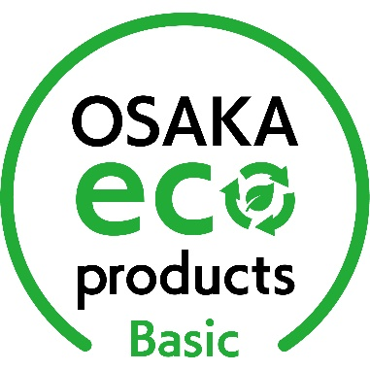

舗装材等
231001・再生砕石RC-40(鉄鋼スラグ配合) | 231002・再生砕石RC-30(鉄鋼スラグ配合)
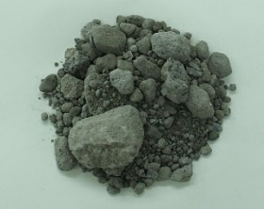  - 再生砕石(RC-40(鉄鋼スラグ配合))  - 鉄鋼スラグを配合し、締固め強度を向上。  問合せ先：株式会社 嶋袋商店  住所：大阪市西淀川区中島2丁目8番5号  電話番号：06-6471-0161  ファックス番号：06-6471-0163  URL : http://www.shimabukuro.co.jp/ | 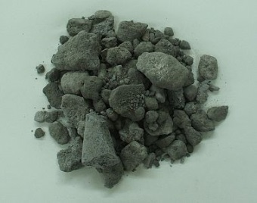  - 再生砕石(RC-30(鉄鋼スラグ配合))  - 鉄鋼スラグを配合し、締固め強度を向上。  問合せ先：株式会社 嶋袋商店  住所：大阪市西淀川区中島2丁目8番5号  電話番号：06-6471-0161  ファックス番号：06-6471-0163  URL : http://www.shimabukuro.co.jp/
231003・再生粒度調整砕石RM-25(鉄鋼スラグ配合) | 231028・改良土リサイクルソイル
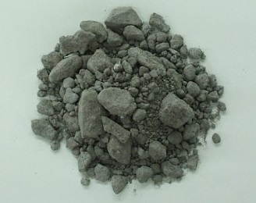  - 再生粒度調整砕石(RM-25(鉄鋼スラグ配合))  - 鉄鋼スラグを配合し、締固め強度を向上。  問合せ先：株式会社 嶋袋商店  住所：大阪市西淀川区中島2丁目8番5号  電話番号：06-6471-0161  ファックス番号：06-6471-0163  URL : http://www.shimabukuro.co.jp/ | 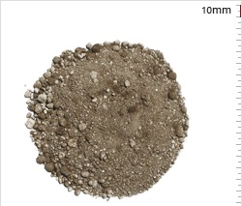  - 建設汚泥を粒度調整した埋戻材。  問合せ先：株式会社 よしひろ商店 羽曳野工場  住所：羽曳野市大黒91-1  電話番号：072-957-8900  ファックス番号：072-958-8300  URL : https://www.yoshihiro.co.jp/
231029・再生路盤材（鋳物砂・スラグ・耐火物を使用） | 231032・開運砂（カワラ・いろもの・９㎜）  231035・開運砂（カワラ・いろもの・20㎜）  231038・開運砂（カワラ・いろもの・40㎜）
- 埋戻材などに使用する路盤材。  - 耐火物や酸化スラグ、鋳物用の型枠に使用した砂などをリサイクル。  問合せ先：アサヒコーポレーション株式会社  住所：大阪市此花区梅町2丁目１番60号  電話番号：06-6468-5566  ファックス番号：06-6468-2233  URL : https://www.asahicorp.co.jp/ | 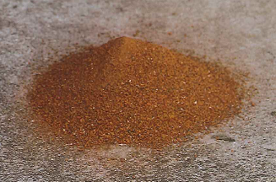  ●瓦くずを使用した埋戻材・管巻き材・土間仕上げ材  ・サンドクッション材。粒度は9㎜以下、20㎜以下、40㎜以下の３種類。  ●保水性・透水性・通気性に優れ、環境負荷が低い。  問合せ先：北川組  住所：八尾市上之島町北６－２１－１  電話番号：072-999-3260  ファックス番号：072-999-0506  URL: https://www.kitagawagumi.jp/
231033・開運砂（カワラ・黒・９㎜）  231036・開運砂（カワラ・黒・20㎜）  231039・開運砂（カワラ・黒・40㎜） | 231034・開運砂（レンガ・９㎜）  231037・開運砂（レンガ・20㎜）  231040・開運砂（レンガ・40㎜）
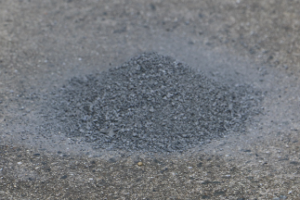  ●瓦くずを使用した埋戻材・管巻き材・土間仕上げ材  ・サンドクッション材。粒度は9㎜以下、20㎜以下、40㎜以下の３種類。  ●保水性・透水性・通気性に優れ、環境負荷が低い。  問合せ先：北川組  住所：八尾市上之島町北６－２１－１  電話番号：072-999-3260  ファックス番号：072-999-0506  URL: https://www.kitagawagumi.jp/ | 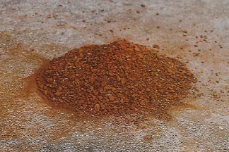  ●レンガくずを使用した埋戻材・管巻き材・土間仕上げ材・  サンドクッション材。粒度は9㎜以下、20㎜以下、40㎜以下の３種類。  ●保水性・透水性・通気性に優れ、環境負荷が低い。  問合せ先：北川組  住所：八尾市上之島町北６－２１－１  電話番号：072-999-3260  ファックス番号：072-999-0506  URL: https://www.kitagawagumi.jp/
231041・ポリアース | 231042・サンドパワー
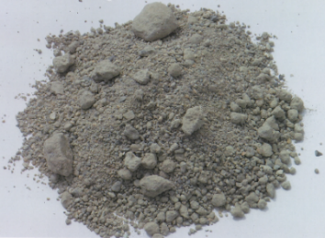  - 建設汚泥を使用した盛土材及び埋戻材。  - セメントを添加し固化処理された改良土のため、  強度に優れ再泥化しない製品。  問合せ先：大阪ベントナイト事業協同組合  住所：大阪市住之江区平林南二丁目８番37号  電話番号：06-6686-0003  ファックス番号：06-6686-0004  URL：http://www.daiko-group.com/bentnait_index.html | 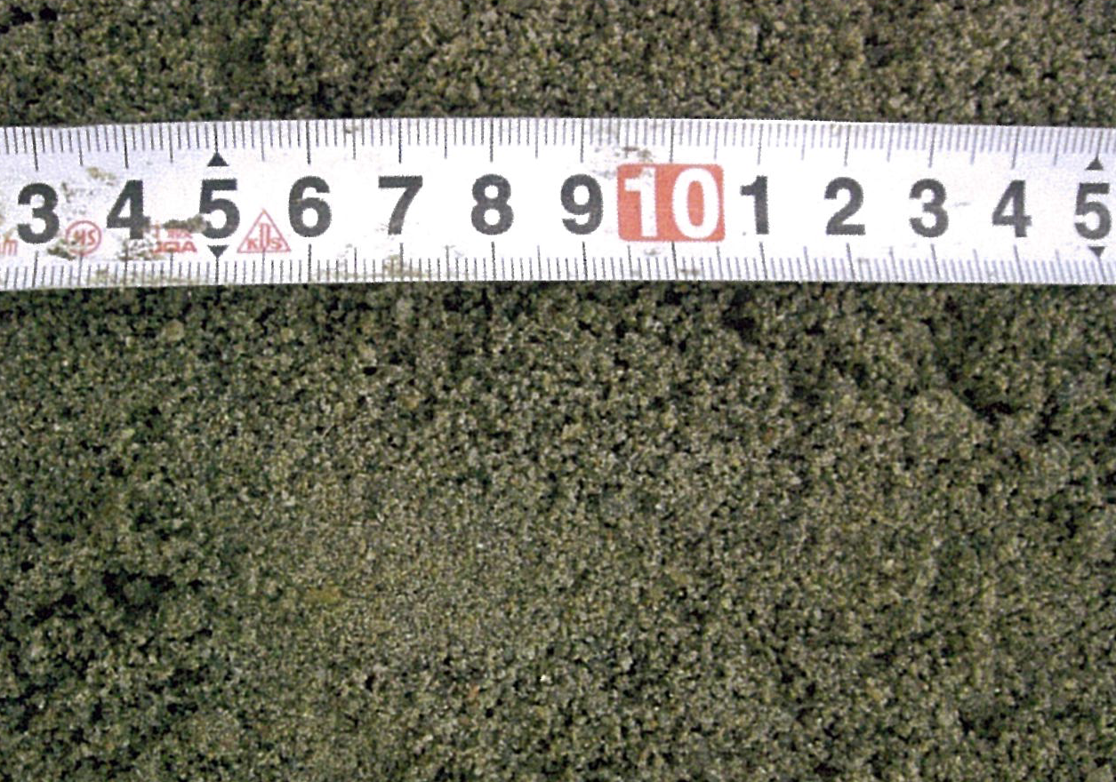  - 建設汚泥を水洗いし、粒形を調整した埋戻材。  問合せ先：株式会社 田中浚渫工業  住所：大阪市大正区鶴町5丁目6-58  電話番号：06-6553-3150  ファックス番号：06-6553-3151  URL : https://www.tanakashunsetu.co.jp/
231043・フローパワー | 231044・アースパワー
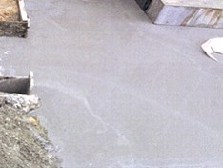  - 建設汚泥を水洗いしたものに高炉セメントを配合。  - 工場で水を加えて練りこみし、埋め戻し形状に合わせて流し込みでき、転圧も不要。  問合せ先：株式会社 田中浚渫工業  住所：大阪市大正区鶴町5丁目6-58  電話番号：06-6553-3150  ファックス番号：06-6553-3151  URL : https://www.tanakashunsetu.co.jp// | - 建設汚泥にセメントを配合し、粒度を調整した改良土。  問合せ先：株式会社 田中浚渫工業  住所：大阪市大正区鶴町5丁目6-58  電話番号：06-6553-3150  ファックス番号：06-6553-3151  URL : https://www.tanakashunsetu.co.jp/
231045・ガラスサンド | 231131・改良土
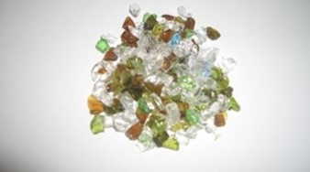  - 主に道路の埋戻材として使用。  - 最大粒径 ５mm  - コンクリートやアスファルト用の骨材、建設資材として利用可。  問合せ先：有限会社 徳山産業  住所：高槻市北大樋町45-1  電話番号：072-672-0050  ファックス番号：072-673-1350  URL：https://www.tokuyama-industry.co.jp/ | 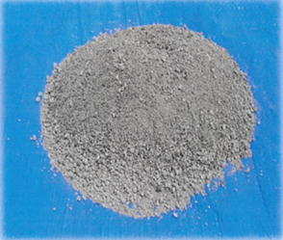  - 建設汚泥にセメントを配合・造粒固化し、粒度を調整した第二種改良土。  問合せ先：株式会社 スズキケンセツ  住所：枚方市尊延寺4580-７  電話番号：072-858-8429  ファックス番号：072-859-2930
241018・クリスタルストーン・サンド(A) ミックスグリーン  241019・クリスタルストーン・サンド(R) ミックスグリーン | 241020・クリスタルストーン・サンド(A) ライトブルー  241021・クリスタルストーン・サンド(R) ライトブルー
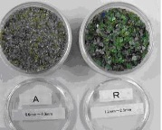  - ｲﾝﾀｰﾛｯｷﾝｸﾞﾌﾞﾛｯｸ骨材、景観樹脂舗装材などとして使用。  - 色は主に緑系統の混色。  - Ａ(Ａrt)：インテリアなどにも使える汎用タイプ。粒度は0.6～1.2mm。  - Ｒ(Resin)：樹脂舗装などに使用。粒度は 0.6～1.2mm、1.2～2.5mm、2.5～5.0mmの３タイプ。  問合せ先：藤野興業株式会社  住所：富田林市山中田町一丁目11番８号  電話番号：0721-24-0118  URL : https://www.fujino-kougyo.co.jp/ | 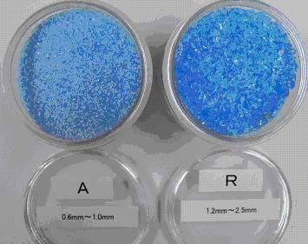  - ｲﾝﾀｰﾛｯｷﾝｸﾞﾌﾞﾛｯｸ骨材、景観樹脂舗装材などとして使用。  - 色は薄い水色。  - Ａ(Ａrt)：インテリアなどにも使える汎用タイプ。粒度は0.6～1.2mm。  - Ｒ(Resin)：樹脂舗装などに使用、粒度は 0.6～1.2mm、1.2～2.5mm、2.5～5.0mmの３タイプ。  問合せ先：藤野興業株式会社  住所：富田林市山中田町一丁目11番８号  電話番号：0721-24-0118  URL : https://www.fujino-kougyo.co.jp/
241022・クリスタルストーン・サンド(A) ダークグリーン  241023・クリスタルストーン・サンド(R) ダークグリーン | 241024・クリスタルストーン・サンド(A) ライトグリーン  241025・クリスタルストーン・サンド(R) ライトグリーン
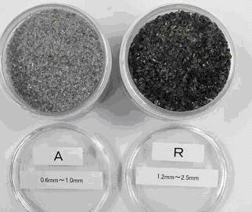  - ｲﾝﾀｰﾛｯｷﾝｸﾞﾌﾞﾛｯｸ骨材、景観樹脂舗装材などとして使用。  - 色は黒っぽい緑色。  - Ａ(Ａrt)：インテリアなどにも使える汎用タイプ。粒度は0.6～1.2mm。  - Ｒ(Resin)：樹脂舗装などに使用、粒度は 0.6～1.2mm、1.2～2.5mm、2.5～5.0mmの３タイプ。  問合せ先：藤野興業株式会社  住所：富田林市山中田町一丁目11番８号  電話番号：0721-24-0118  URL : https://www.fujino-kougyo.co.jp/ | 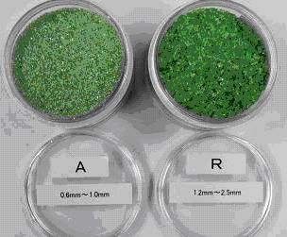  - ｲﾝﾀｰﾛｯｷﾝｸﾞﾌﾞﾛｯｸ骨材、景観樹脂舗装材などとして使用。  - 色は薄い緑色。  - Ａ(Ａrt)：インテリアなどにも使える汎用タイプ。粒度は0.6～1.2mm。  - Ｒ(Resin)：樹脂舗装などに使用、粒度は 0.6～1.2mm、1.2～2.5mm、2.5～5.0mmの３タイプ。  問合せ先：藤野興業株式会社  住所：富田林市山中田町一丁目11番８号  電話番号：0721-24-0118  URL : https://www.fujino-kougyo.co.jp/
241026・クリスタルストーン・サンド(A)ﾐｯｸｽﾎﾜｲﾄ&ﾌﾞﾗｳﾝ  241027・クリスタルストーン・サンド(R)ﾐｯｸｽﾎﾜｲﾄ&ﾌﾞﾗｳﾝ | 241028・クリスタルストーン・サンド(A) クリアホワイト  241029・クリスタルストーン・サンド(R) クリアホワイト
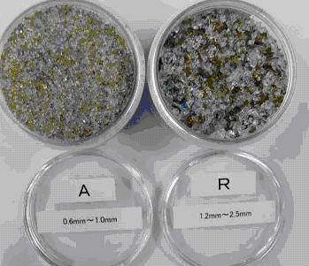  - ｲﾝﾀｰﾛｯｷﾝｸﾞﾌﾞﾛｯｸ骨材、景観樹脂舗装材などとして使用。  - 色は主に無色・茶色系統の混色。  - Ａ(Ａrt)：インテリアなどにも使える汎用タイプ。粒度は0.6～1.2mm。  - Ｒ(Resin)：樹脂舗装などに使用、粒度は 0.6～1.2mm、1.2～2.5mm、2.5～5.0mmの３タイプ。  問合せ先：藤野興業株式会社  住所：富田林市山中田町一丁目11番８号  電話番号：0721-24-0118  URL : https://www.fujino-kougyo.co.jp/ | 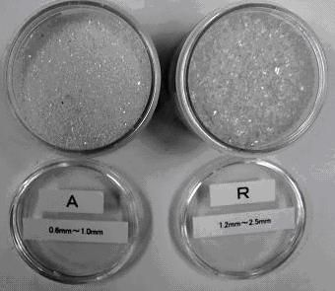  - ｲﾝﾀｰﾛｯｷﾝｸﾞﾌﾞﾛｯｸ骨材、景観樹脂舗装材などとして使用。  - 色は無色。  - Ａ(Ａrt)：インテリアなどにも使える汎用タイプ。粒度は0.6～1.2mm。  - Ｒ(Resin)：樹脂舗装などに使用、粒度は 0.6～1.2mm、1.2～2.5mm、2.5～5.0mmの３タイプ。  問合せ先：藤野興業株式会社  住所：富田林市山中田町一丁目11番８号  電話番号：0721-24-0118  URL : https://www.fujino-kougyo.co.jp/
241030・クリスタルストーン・サンド(A) ブラウン  241031・クリスタルストーン・サンド(R) ブラウン | 241032・クリスタルストーン・サンド(A) グリーン  241033・クリスタルストーン・サンド(R) グリーン
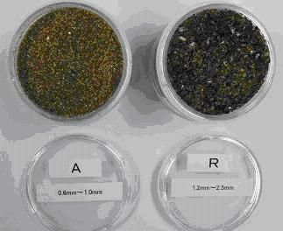  - ｲﾝﾀｰﾛｯｷﾝｸﾞﾌﾞﾛｯｸ骨材、景観樹脂舗装材などとして使用。  - 色は茶色。  - Ａ(Ａrt)：インテリアなどにも使える汎用タイプ。粒度は0.6～1.2mm。  - Ｒ(Resin)：樹脂舗装などに使用、粒度は 0.6～1.2mm、1.2～2.5mm、2.5～5.0mmの３タイプ。  問合せ先：藤野興業株式会社  住所：富田林市山中田町一丁目11番８号  電話番号：0721-24-0118  URL : https://www.fujino-kougyo.co.jp/ | 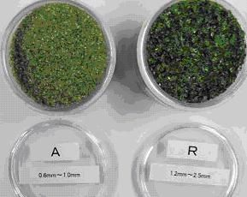  - ｲﾝﾀｰﾛｯｷﾝｸﾞﾌﾞﾛｯｸ骨材、景観樹脂舗装材などとして使用。  - 色は緑色。  - Ａ(Ａrt)：インテリアなどにも使える汎用タイプ。粒度は0.6～1.2mm。  - Ｒ(Resin)：樹脂舗装などに使用、粒度は 0.6～1.2mm、1.2～2.5mm、2.5～5.0mmの３タイプ。  問合せ先：藤野興業株式会社  住所：富田林市山中田町一丁目11番８号  電話番号：0721-24-0118  ファックス番号：0721-24-2709  URL : https://www.fujino-kougyo.co.jp/
241034・クリスタルストーン・サンド(A) ブルー  241035・クリスタルストーン・サンド(R) ブルー | 241036・クリスタルストーン・サンド(U) 混色
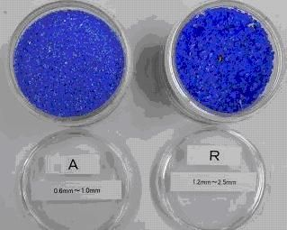  - ｲﾝﾀｰﾛｯｷﾝｸﾞﾌﾞﾛｯｸ骨材、景観樹脂舗装材などとして使用。  - 色は瑠璃色。  - Ａ(Ａrt)：インテリアなどにも使える汎用タイプ。粒度は0.6～1.2mm。  - Ｒ(Resin)：樹脂舗装などに使用、粒度は 0.6～1.2mm、1.2～2.5mm、2.5～5.0mmの３タイプ。  問合せ先：藤野興業株式会社  住所：富田林市山中田町一丁目11番８号  電話番号：0721-24-0118  ファックス番号：0721-24-2709  URL : https://www.fujino-kougyo.co.jp/ | 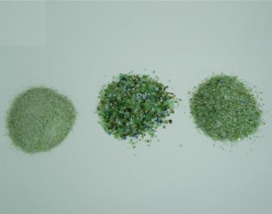  - ｲﾝﾀｰﾛｯｷﾝｸﾞﾌﾞﾛｯｸ用敷き砂並びに目地砂の品質規格適用製品。  - 色は混色。  - 敷き砂用：粒度は0.0～5.0mm。  - 目地砂用：粒度は0.0～1.2mm。  問合せ先：藤野興業株式会社  住所：富田林市山中田町一丁目11番８号  電話番号：0721-24-0118  ファックス番号：0721-24-2709  URL : https://www.fujino-kougyo.co.jp/
241042・改良土 | 241043・改良土（Mアース）
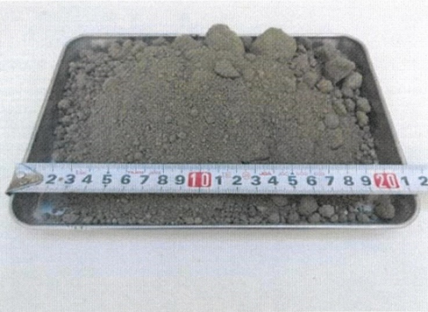  ●建設汚泥に中性固化材を添加した第二種改良土。  ●工作物の埋戻し、土木構造物の裏込め、道路用盛土な  どに使用。  問合せ先：株式会社 ハーモニックス  住所：大阪市此花区梅町２丁目２番13号  電話番号：06-4804-1350  ファックス番号：06-4804-1355  URL : http://www.harmo-nix.co.jp/ | 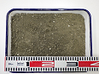  ●建設汚泥に高炉セメントを添加した改良土。  ●造粒固化処理し安定した粒形を確保。  ●セメント系材料で改良しているため締固めに優れ、  締固め材・盛土材に使用。  問合せ先：明豊興業株式会社  住所：摂津市鳥飼上四丁目9番29号  電話番号：072-653-3157  ファックス番号：072-653-3158  URL : https://www.meiho-kk.com/
241044・流動化処理土（Mフロー） | 241045・瓦廃材利用遮熱性薄層水性無機物系塗床材
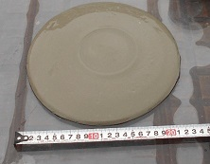  ●建設汚泥に水を加え濃度調整し、高炉セメントを添加した埋戻材。  ●流動性があるため狭い場所でも充填でき、強度のばらつき  が無い。転圧も不要。  問合せ先：明豊興業株式会社  住所：摂津市鳥飼上四丁目9番29号  電話番号：072-653-3157  ファックス番号：072-653-3158  URL : https://www.meiho-kk.com/ | 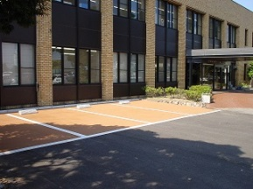  - 自転車道、歩道、広場用の景観塗床材。  - 廃瓦をリサイクルした塗床材で、遮熱性・耐久性・景観性に優れる。  問合せ先：翔飛工業株式会社  住所：兵庫県加古川市八幡町上西条1052-2  電話番号：079-438-3777  URL : https://ecokawara.com/
241056・水硬性粒度調整鉄鋼スラグ | 251036・Aソイル
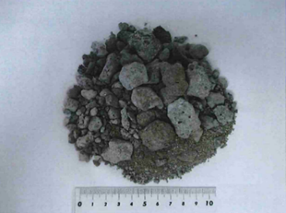  ●電気炉スラグと水砕スラグを使用した上層路盤材。  ●路盤材としての機能（支持力・耐久性）を向上させる  ため、水砕スラグを９％配合。  問合せ先（製造所）：合同製鐵株式会社大阪製造所  住所：大阪市西淀川区西島一丁目１番２号  電話番号：06-6472-1532  ファックス番号：06-6471-7031  URL : http://www.godo-steel.co.jp/  問合せ先：合鐵産業株式会社 大阪原料部  住所：大阪市北区梅田2丁目2番22号  電話番号：06-6344-0723  ファックス番号：06-6136-5535  URL : http://www.go-sun.co.jp/ | 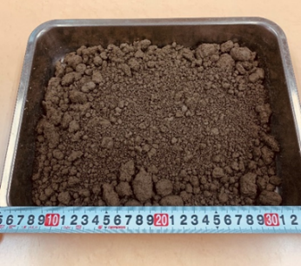  ●締固め等の施工後すぐに十分な強度を発揮し車両走行に必要なトラフィカビリティが容易に確保できる。法面成形では風雨等による浸食に強く施工後維持管理が容易。  問合せ先：株式会社 京星  住所：枚方市大字尊延寺965番地  電話番号：072-858-0663  ファックス番号：072-858-4021  URL : https://www.concle.co.jp/
251027・洗浄砂礫 | 251028・改良土
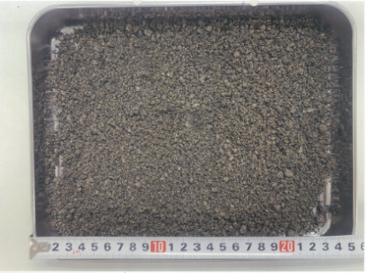  ●建設工事等より発生した汚泥を洗浄分級した洗浄砂礫。水道管埋設工事等の埋戻材として使用。  問合せ先：株式会社 HIRAYAMA 大阪中島プラント  住所：大阪市西淀川区中島2丁目9-36  電話番号：06-6475-3399  ファックス番号：06-6475-2255  URL : https://www.hirayama-g.com | 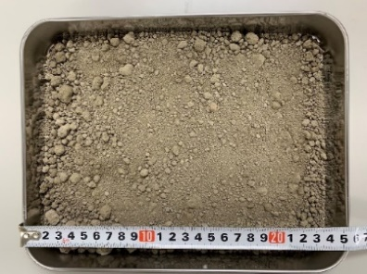  ●建設汚泥を使用した第1種改良土。施工性、強度に優れ、埋戻材、盛土材、路盤材として使用。  問合せ先：株式会社 HIRAYAMA 大阪港プラント  住所：大阪市港区海岸通４丁目２番３号  電話番号：06-6572-5888  ファックス番号：06-6572-5288  URL : https://www.hirayama-g.com
251001・流動化処理土（ソイルモルタル） | 251002・流動化処理土（スラリーモルタル）
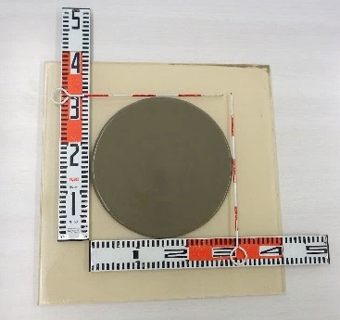  - 公共工事等から排出された建設汚泥を、振動篩及び遠心分離設備で74μm以上と以下のものに分けたのち、74μm以下の調整汚泥に要求品質に応じた量の高炉セメントを配合したもの。  問合せ先：株式会社 三和  住所：大阪市住之江区南港東３丁目１番２号  電話番号：06-6612-8100  ファックス番号：06-6612-8400  URL : https://www.sanwa-sr.com | 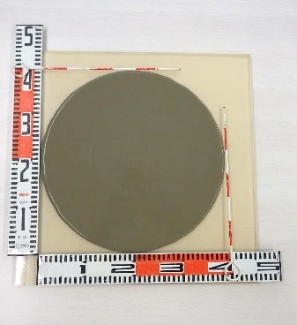  - 公共工事等から排出された建設汚泥を、振動篩及び遠心分離設備で74μm以上と以下のものに分けたのち、74μm以下の調整汚泥の含水率を充填材に適した値へ調整したものに、要求品質に応じた量の高炉セメントを配合したもの。  問合せ先：株式会社 三和  住所：大阪市住之江区南港東３丁目１番２号  電話番号：06-6612-8100  ファックス番号：06-6612-8400  URL : https://www.sanwa-sr.com
251003・再生改良土（20mmアンダー） | 251004・再生砂(20mmｱﾝﾀﾞｰ)
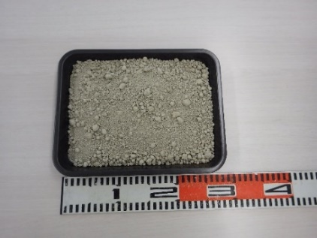  - 公共工事等から排出された建設汚泥を、振動篩及び遠心分離設備で７４μm以上と以下のものに分けたのち、７４μm以下の調整汚泥を脱水処理し解体選別したものに、要求品質に応じた量の再生砂(20mmアンダー)を配合したもの。  問合せ先：株式会社 三和  住所：大阪市住之江区南港東３丁目１番２号  電話番号：06-6612-8100  ファックス番号：06-6612-8400  URL : https://www.sanwa-sr.com | 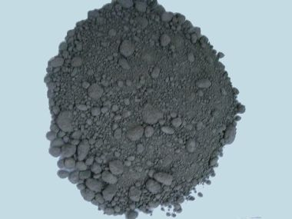  - 公共工事等から排出された建設汚泥を、振動篩及び遠心分離設備で７４μm以上と以下のものに分けたのち、７４μm以上のものを再度２０mmメッシュの振動篩機にかけて選別した路盤材。  問合せ先：株式会社 三和  住所：大阪市住之江区南港東３丁目１番２号  電話番号：06-6612-8100  ファックス番号：06-6612-8400  URL : https://www.sanwa-sr.com
251005・洗い砂(10mmｱﾝﾀﾞｰ) | 251006・再生砂利(洗浄５～10mm)
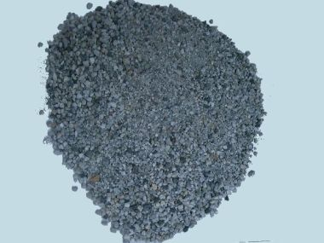  - 公共工事等から排出された建設汚泥を、振動篩及び遠心分離設備で74μm以上と以下のものに分けたのち、74μm以上のものを再度10mmメッシュの洗浄振動篩機にかけて選別した路盤材。  問合せ先：株式会社 三和  住所：大阪市住之江区南港東３丁目１番２号  電話番号：06-6612-8100  ファックス番号：06-6612-8400  URL : https://www.sanwa-sr.com | 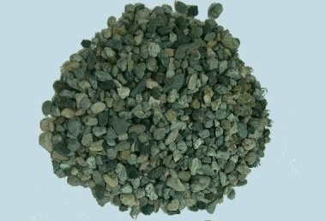  - 公共工事等から排出された建設汚泥を、振動篩及び遠心分離設備で74μm以上と以下のものに分けたのち、74μm以上のものを再度12mmメッシュの洗浄振動篩機と６mmメッシュの振動篩機にかけて選別した路盤材。  問合せ先：株式会社 三和  住所：大阪市住之江区南港東３丁目１番２号  電話番号：06-6612-8100  ファックス番号：06-6612-8400  URL : https://www.sanwa-sr.com
251110・改良土
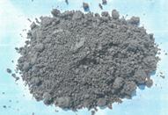
●建設汚泥をセメント改良（固化）した改良土。
●建設現場への埋戻材として使用。
問合せ先：株式会社ワールド・ソリューション
住所：大阪市西成区津守３-８-80
電話番号：06-6656-3850
ファックス番号：06-6656-3851
URL : http://garacon.com/index.html

タイルブロック
231046・アラクコレクション | 231047・シープル
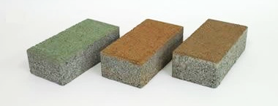  - 溶融スラグや鉄鋼スラグを使用したタイルブロック。  - 保水機能を有する普通タイプの舗装材。  問合せ先：荒木産業株式会社  住所：大東市新田北町2番28号  電話番号：072-872-2385  ファックス番号：072-875-4654  URL：https://www.araki-sangyo.com/ | 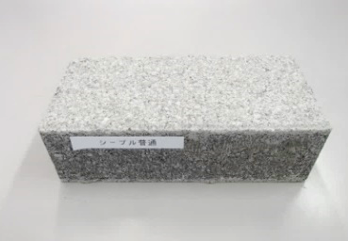  - 溶融スラグを使用したタイルブロック。  - 色粉未使用の自然な風合い。  問合せ先：荒木産業株式会社  住所：大東市新田北町2番28号  電話番号：072-872-2385  ファックス番号：072-875-4654  URL：https://www.araki-sangyo.com/
231048・透水性シープル | 231092・ST-2(ｲﾝﾀｰﾛｯｷﾝｸﾞﾌﾞﾛｯｸ)
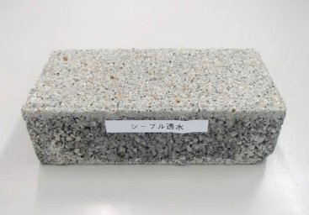  - 溶融スラグやガラスを使用したタイルブロック。  - シープルに透水性機能を有したもの。  問合せ先：荒木産業株式会社  住所：大東市新田北町2番28号  電話番号：072-872-2385  ファックス番号：072-875-4654  URL：https://www.araki-sangyo.com/ | 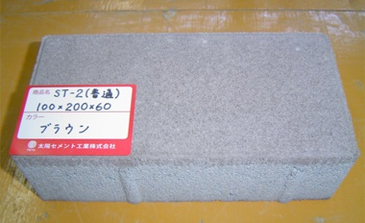  - 高炉スラグなどを使用したインターロッキングブロック。  - 普通タイプ  問合せ先：太陽エコブロックス株式会社  住所：大阪市福島区吉野4丁目22番9号  電話番号：06-6466-6752  ファックス番号：06-6466-6750  URL : https://www.taiyo-ecobloxx.com/
231093・キャレ(舗装用平板) | 231094・ST-2透水性タイプ  (透水性ｲﾝﾀｰﾛｯｷﾝｸﾞﾌﾞﾛｯｸ)
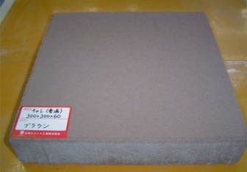  - 高炉スラグなどを使用したインターロッキングブロック。  - 普通タイプ  問合せ先：太陽エコブロックス株式会社  住所：大阪市福島区吉野4丁目22番9号  電話番号：06-6466-6752  ファックス番号：06-6466-6750  URL : https://www.taiyo-ecobloxx.com/ | 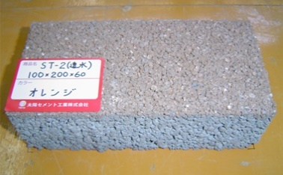  - 高炉スラグなどを使用したインターロッキングブロック。  - 普通タイプ(透水機能を有したタイプ)  問合せ先：太陽エコブロックス株式会社  住所：大阪市福島区吉野4丁目22番9号  電話番号：06-6466-6752  ファックス番号：06-6466-6750  URL : https://www.taiyo-ecobloxx.com/
231095・キャレ透水性タイプ  (透水性舗装用平板) | 231096・ST-2保水性タイプ  (保水性ｲﾝﾀｰﾛｯｷﾝｸﾞﾌﾞﾛｯｸ)
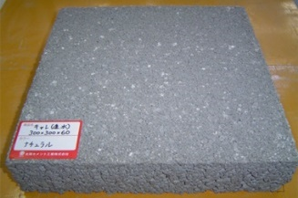  - 高炉スラグなどを使用したインターロッキングブロック。  - 普通タイプ(透水機能を有したタイプ)  問合せ先：太陽エコブロックス株式会社  住所：大阪市福島区吉野4丁目22番9号  電話番号：06-6466-6752  ファックス番号：06-6466-6750  URL : https://www.taiyo-ecobloxx.com/ | 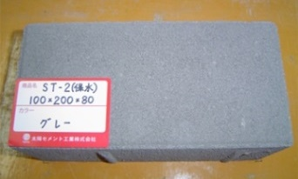  - 高炉スラグなどを使用したインターロッキングブロック。  - 普通タイプ(保水機能を有したタイプ)  問合せ先：太陽エコブロックス株式会社  住所：大阪市福島区吉野4丁目22番9号  電話番号：06-6466-6752  ファックス番号：06-6466-6750  URL : https://www.taiyo-ecobloxx.com/
231097・キャレ保水性タイプ  (保水性舗装用平板) | 231098・ST-2 BT(ｲﾝﾀｰﾛｯｷﾝｸﾞﾌﾞﾛｯｸ)
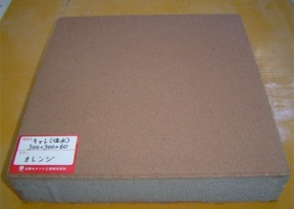  - 高炉スラグなどを使用したインターロッキングブロック。  - 普通タイプ(保水機能を有したタイプ)  問合せ先：太陽エコブロックス株式会社  住所：大阪市福島区吉野4丁目22番9号  電話番号：06-6466-6752  ファックス番号：06-6466-6750  URL : https://www.taiyo-ecobloxx.com/ | 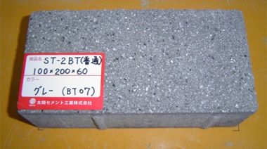  - 高炉スラグなどを使用したインターロッキングブロック。御影石調ブラスト仕上げしたタイプ。  問合せ先：太陽エコブロックス株式会社  住所：大阪市福島区吉野4丁目22番9号  電話番号：06-6466-6752  ファックス番号：06-6466-6750  URL : https://www.taiyo-ecobloxx.com/
231099・キャレBT(舗装用平板) | 231100・ST-2 BT透水性タイプ  （透水性ｲﾝﾀｰﾛｯｷﾝｸﾞﾌﾞﾛｯｸ）
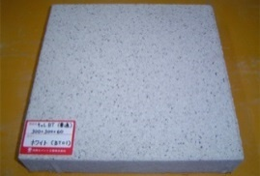  - 高炉スラグなどを使用したインターロッキングブロック。御影石調ブラスト仕上げしたタイプ。  問合せ先：太陽エコブロックス株式会社  住所：大阪市福島区吉野4丁目22番9号  電話番号：06-6466-6752  ファックス番号：06-6466-6750  URL : https://www.taiyo-ecobloxx.com/ | 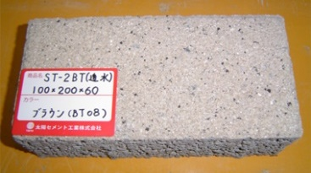  - 高炉スラグなどを使用したインターロッキングブロック。御影石調ブラスト仕上げしたタイプ(透水機能を有したタイプ)。  問合せ先：太陽エコブロックス株式会社  住所：大阪市福島区吉野4丁目22番9号  電話番号：06-6466-6752  ファックス番号：06-6466-6750  URL : https://www.taiyo-ecobloxx.com/
231101・キャレ BT透水性タイプ  （透水性舗装用平板） | 231102・ST-2 BT保水性タイプ  （保水性ｲﾝﾀｰﾛｯｷﾝｸﾞﾌﾞﾛｯｸ）
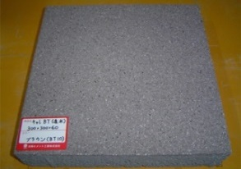  - 高炉スラグなどを使用したインターロッキングブロック。御影石調ブラスト仕上げしたタイプ(透水機能を有したタイプ)。  問合せ先：太陽エコブロックス株式会社  住所：大阪市福島区吉野4丁目22番9号  電話番号：06-6466-6752  ファックス番号：06-6466-6750  URL : https://www.taiyo-ecobloxx.com/ | 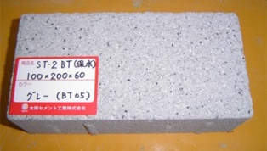  - 高炉スラグなどを使用したインターロッキングブロック。御影石調ブラスト仕上げしたタイプ(保水機能を有したタイプ)。  問合せ先：太陽エコブロックス株式会社  住所：大阪市福島区吉野4丁目22番9号  電話番号：06-6466-6752  ファックス番号：06-6466-6750  URL : https://www.taiyo-ecobloxx.com/
231103・キャレ BT保水性タイプ  （保水性舗装用平板） | 231104・ｸﾞﾗｽ36.5%(植生用ﾌﾞﾛｯｸ)
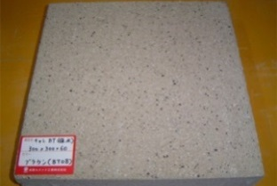  - 高炉スラグなどを使用したインターロッキングブロック。御影石調ブラスト仕上げしたタイプ(保水機能を有したタイプ)。  問合せ先：太陽エコブロックス株式会社  住所：大阪市福島区吉野4丁目22番9号  電話番号：06-6466-6752  ファックス番号：06-6466-6750  URL : https://www.taiyo-ecobloxx.com/ | 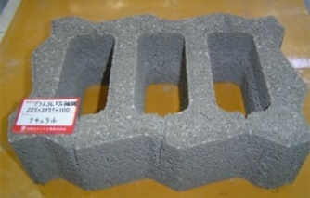  - 高炉スラグなどを使用したインターロッキングブロック。植生用に用いるタイプ。  問合せ先：太陽エコブロックス株式会社  住所：大阪市福島区吉野4丁目22番9号  電話番号：06-6466-6752  ファックス番号：06-6466-6750  URL : https://www.taiyo-ecobloxx.com/
231105・ジオグリーン 65%(植生用ブロック) | 241049・ｱｰﾊﾞﾝ･ｴｺ ｺﾚｸｼｮﾝ(60mm)  241050・ｱｰﾊﾞﾝ･ｴｺ ｺﾚｸｼｮﾝ(80mm)
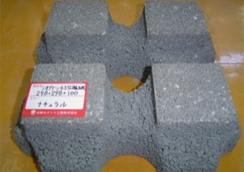  - 高炉スラグなどを使用したインターロッキングブロック。植生用に用いるタイプ。  問合せ先：太陽エコブロックス株式会社  住所：大阪市福島区吉野4丁目22番9号  電話番号：06-6466-6752  ファックス番号：06-6466-6750  URL : https://www.taiyo-ecobloxx.com/ | 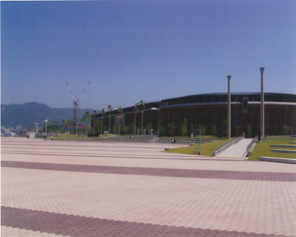  - 歩道（車乗り入れ含む）の舗装材。  - 溶融スラグ、高炉スラグを使用したインターロッキングブロック。  - 普通タイプ  問合せ先：久保田セメント工業株式会社  住所：兵庫県神戸市中央区港島南町３丁目3-4  電話番号：078-304-0800  URL: https://www.kubota-c.com/
241051・ｱｰﾊﾞﾝ･ｴｺ ｸﾞﾗﾝﾊﾟﾑH(60mm)  241052・ｱｰﾊﾞﾝ･ｴｺ ｸﾞﾗﾝﾊﾟﾑH(80mm) | 241053・ｱｰﾊﾞﾝ･ｴｺ ｻｰｸﾙｸﾞﾗｽ(ﾌﾟﾚｰﾝﾀｲﾌﾟ)
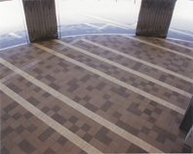  - 歩道（車乗り入れ含む）の舗装材。  - 溶融スラグ、高炉スラグを使用したインターロッキングブロック。  - 透水機能を有したタイプ  問合せ先：久保田セメント工業株式会社  住所：兵庫県神戸市中央区港島南町３丁目3-4  電話番号：078-304-0800  URL: https://www.kubota-c.com/ | 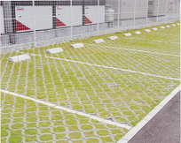  - 駐車場等の緑化舗装材。  - 溶融スラグ、高炉スラグを使用したインターロッキングブロック。  - 植生用に用いるタイプ  問合せ先：久保田セメント工業株式会社  住所：兵庫県神戸市中央区港島南町３丁目3-4  電話番号：078-304-0800  URL: https://www.kubota-c.com/
241054・ｱｰﾊﾞﾝ･ｴｺ GRﾊｰﾄﾗﾝﾄﾞﾍﾟｲﾌﾞ(60mm)  241055・ｱｰﾊﾞﾝ･ｴｺ GRﾊｰﾄﾗﾝﾄﾞﾍﾟｲﾌﾞ(80mm) | 251038・オーシャンエコ・カラー(普通)
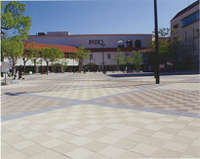  - 歩道（車乗り入れ含む）の舗装材。  - 溶融スラグ、高炉スラグを使用したインターロッキングブロック。  - 透水機能を有したタイプ  問合せ先：久保田セメント工業株式会社  住所：兵庫県神戸市中央区港島南町３丁目3-4  電話番号：078-304-0800  URL: https://www.kubota-c.com/ | 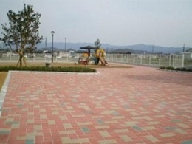  - 歩道(車乗入部含む)の舗装材。  - 豊富なカラーバリエーションで多彩なシーンにフィットし、街の景観と人の心を彩る普通平板・普通ｲﾝﾀｰﾛｯｷﾝｸﾞﾌﾞﾛｯｸ。  - 都市ゴミ溶融スラグ、廃電柱を利用した再生砂を使用。  問合せ先：太平洋プレコン工業株式会社大阪支店  住所：大阪市北区堂島２-１-16  電話番号：06-6344-6212  ファックス番号：06-6344-9280  URL : https://www.t-pc.co.jp/
251039・オーシャンエコ・スリット(普通) | 251040・タマパーム(普通)
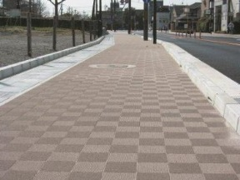  - 歩道(車乗入部含む)の舗装材。  - 時間によって向きの変わる日差しを受けて、さまざまな陰影の美しさを演出する普通平板・普通ｲﾝﾀｰﾛｯｷﾝｸﾞﾌﾞﾛｯｸ。  - 都市ゴミ溶融スラグ、廃電柱を利用した再生砂を使用。  問合せ先：太平洋プレコン工業株式会社大阪支店  住所：大阪市北区堂島２-１-16  電話番号：06-6344-6212  ファックス番号：06-6344-9280  URL : https://www.t-pc.co.jp/ | 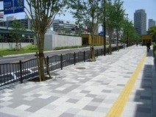  - 歩道(車乗入部含む)の舗装材。  - アースカラーが落ち着きのある自然な風合いを表現。やさしい歩行感が魅力の普通平板・普通ｲﾝﾀｰﾛｯｷﾝｸﾞﾌﾞﾛｯｸ。  - 都市ゴミ溶融スラグ、廃電柱を利用した再生砂を使用。  問合せ先：太平洋プレコン工業株式会社大阪支店  住所：大阪市北区堂島２－１－１６  電話番号：06-6344-6212  ファックス番号：06-6344-9280  URL : https://www.t-pc.co.jp/
251029・エコ･ペイバーズ | 251030・エコ･ペイバーズP
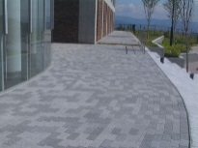  - ゴミ焼却場からでる焼却灰溶融スラグ、製鉄所からでる鉄鋼スラグ及び建設現場から排出されるがれき類を使用。  - 舗装用の普通ｲﾝﾀｰﾛｯｷﾝｸﾞﾌﾞﾛｯｸ及び普通平板として製品化したもの。  - 高強度を有し、かみ合わせ効果と相まって、車道舗装が可能。  問合せ先：株式会社 マツオコーポレーション  住所：茨木市西豊川町15番２号  電話番号：072-643-5908  ファックス番号：072-643-5817  URL : https://www.matsuo-gr.co.jp/ | 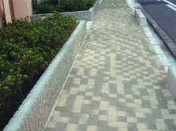  - ゴミ焼却場からでる焼却灰溶融スラグ製鉄所からでる鉄鋼スラグを使用。  - 舗装用の透水性ｲﾝﾀｰﾛｯｷﾝｸﾞﾌﾞﾛｯｸ及び透水性平板として製品化したもの。  - 透水性機能を有し、水たまりのない歩道車道に有効。  問合せ先：株式会社 マツオコーポレーション  住所：茨木市西豊川町15番２号  電話番号：072-643-5908  ファックス番号：072-643-5817  URL : https://www.matsuo-gr.co.jp/
251031・エコ･ペイバーズH | 251032・エコ･ペイバーズGS
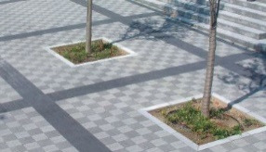  - 製鉄所からでる鉄鋼スラグ、建設現場から排出されるがれき類を使用。  - 舗装用の保水性ｲﾝﾀｰﾛｯｷﾝｸﾞﾌﾞﾛｯｸ及び保水性平板として製品化したもの。  - 保水性機能を有し、温度上昇を抑制する。  問合せ先：株式会社 マツオコーポレーション  住所：茨木市西豊川町15番２号  電話番号：072-643-5908  ファックス番号：072-643-5817  URL : https://www.matsuo-gr.co.jp/ | 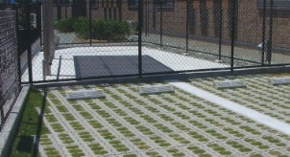  - ゴミ焼却場からでる焼却灰溶融スラグ、製鉄所からでる鉄鋼スラグ及び建設現場から排出されるがれき類を使用。  - 植生ブロックとして製品化したもの。  - 車両進入路の植生を保護し、芝敷きの駐車場などで使用可能。  問合せ先：株式会社 マツオコーポレーション  住所：茨木市西豊川町15番２号  電話番号：072-643-5908  ファックス番号：072-643-5817  URL : https://www.matsuo-gr.co.jp/
251111・グリーンビズグラウンド プレーン
251112・グリーンビズグラウンド プレーン ショット仕上
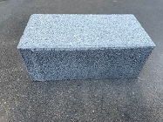
- 繊維染色排水の廃棄材を混練し焼成してできた
多孔質構造のリサイクル材を骨材として使用。
保水性・透水性に優れた機能を有する。
問合せ先：小松マテーレ株式会社
住所：東京都港区南青山２丁目５-17
ポーラ青山ビルディング12階
電話番号：03-6271-4808
ファックス番号：03-6271-4818
URL : https://www.komatsumatere.co.jp/
骨材
231090・再生細骨材 | 231091・再生粗骨材
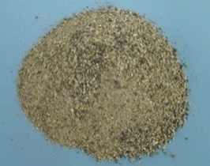  - コンクリート用骨材・クッション材等  問合せ先：株式会社 京星  住所：枚方市大字尊延寺965番地  電話番号：072-858-0663  ファックス番号：072-858-4021  URL : https://www.concle.co.jp/ | 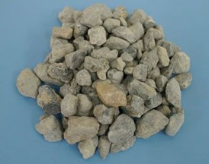  - コンクリート用骨材  問合せ先：株式会社 京星  住所：枚方市大字尊延寺965番地  電話番号：072-858-0663  ファックス番号：072-858-4021  URL : https://www.concle.co.jp/
241109・再生細骨材 | 241110・再生粗骨材
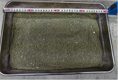  - コンクリート用骨材  問合せ先：株式会社 近畿道路資材  住所： 兵庫県尼崎市御園町24尼崎第一ビル202  電話番号：06-6418-3771  URL : https://kdsgr.co.jp/ | 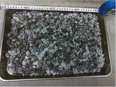  - コンクリート用骨材  問合せ先：株式会社 近畿道路資材  住所： 兵庫県尼崎市御園町24尼崎第一ビル202  電話番号：06-6418-3771  URL : https://kdsgr.co.jp/
建築製品
231030・ECOROCA（DK-2020）  アシストコンポジットデッキ | 231106～231121・J-PETフェンス  ラインアップ 「V-5PET型」
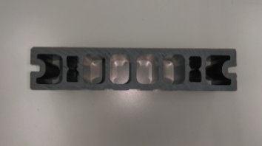  - 床材。とげ・ささくれの発生がなく安心。シロアリなどを寄せ  付けず、耐候性・耐久性に優れる。  - 使用後は粉砕して同製品へリサイクル可能。  問合せ先(製造者):ｴｱ･ｳｫｰﾀｰ･ｴｺﾛｯｶ㈱東日本営業Gr  住所：東京都港区西麻布2丁目24番11号  電話番号：03-6419-3225  ファックス番号：03-3797-5506  URL : https://ecoroca.com/  問合せ先: 日本住宅パネル工業協同組合大阪支社  住所：大阪市福島区大開2丁目3-1  電話番号：06-6462-2904  ファックス番号：06-6462-1600  URL : http://www.panekyo.or.jp/ | 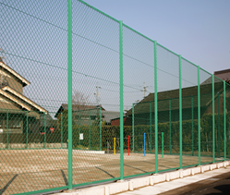  - 製品：VA-5PET、VAB-5PET、VB-5PET、VC-5PET  VA-1PET、VAB-1PET、VB-1PET、VC-1PET  VA-2PET、VAB-2PET、VB-2PET、VC-2PET  VA-3PET、VAB-3PET、VB-3PET、VC-3PET  - 飲料水等の容器で使われるペットボトルを原料とした樹脂を被覆材に再生利用した、環境にやさしいフェンスシリーズ。  - 金網1m²あたりPETボトル（500㎖）約5本分の再生樹脂が被覆材として使用。  問合せ先:JFE建材株式会社 大阪支店  住所：大阪市西区江戸堀１-９-１  肥後橋センタービル14階  電話番号：06-6131-4015  ファックス番号：06-6479-1815  URL : https://www.jfe-kenzai.co.jp/
231122～231127・J-PETフェンス  ラインアップ 「NR-C4PET型」 | 231128～231130・J-PETフェンス  ラインアップ 「PF-1PET型」
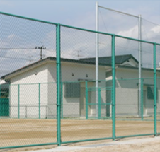  - 製品：NR-C4PET、NR-C5PET、NR-C6PET  NR-4PET、NR-5PET、NR-6PET  - 飲料水等の容器で使われるペットボトルを原料とした樹脂を被覆材に再生利用した、環境にやさしいフェンスシリーズ。  - 金網1m²あたりPETボトル（500㎖）約5本分の再生樹脂が被覆材として使用。  問合せ先:JFE建材株式会社 大阪支店  住所：大阪市西区江戸堀１-９-１  肥後橋センタービル14階  電話番号：06-6131-4015  ファックス番号：06-6479-1815  URL : https://www.jfe-kenzai.co.jp/ | 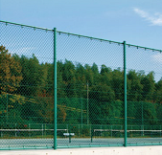  - 製品：PF-1PET、PF-2PET、PF-3PET  - 飲料水等の容器で使われるペットボトルを原料とした樹脂を被覆材に再生利用した、環境にやさしいフェンスシリーズ。  - 金網1m²あたりPETボトル（500㎖）約5本分の再生樹脂が被覆材として使用。  問合せ先:JFE建材株式会社 大阪支店  住所：大阪市西区江戸堀１-９-１  肥後橋センタービル14階  電話番号：06-6131-4015  ファックス番号：06-6479-1815  URL : https://www.jfe-kenzai.co.jp/
241002・帝金エコバリカー(EPP-01NA(固定式))  241003・帝金エコバリカー(EPP-01NPK(脱着式)) | 241004・帝金エコバリカー(EPP-02NA(固定式))  241005・帝金エコバリカー(EPP-02NPK(脱着式))
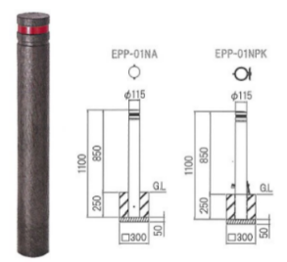  ●再生プラスチックを使用した歩車道の分離に使用する車止め。  ●折れ曲がっても復元する「硬さ」と「しなり」を実現。  ●ポリ容器などの原料と同じ成分で、耐薬品性、耐蝕性に優れ、塩害にも優れた性能を発揮。  問合せ先：帝金株式会社  住所：大阪市中央区南船場4-6-21  電話番号：06-6252-3691  ファックス番号：06-6252-3698  URL：https://www.teikin.co.jp | 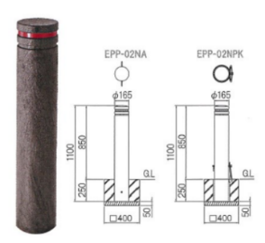  ●再生プラスチックを使用した歩車道の分離に使用する車止め。  ●折れ曲がっても復元する「硬さ」と「しなり」を実現。  ●ポリ容器などの原料と同じ成分で、耐薬品性、耐蝕性に優れ、塩害にも優れた性能を発揮。  問合せ先：帝金株式会社  住所：大阪市中央区南船場4-6-21  電話番号：06-6252-3691  ファックス番号：06-6252-3698  URL：https://www.teikin.co.jp
241006・帝金エコバリカー(EPP-03A(固定式))  241007・帝金エコバリカー(EPP-03CK(脱着式)) | 241008・帝金エコバリカー(EPP-04NA(固定式))  241009・帝金エコバリカー(EPP-04NPK(脱着式))
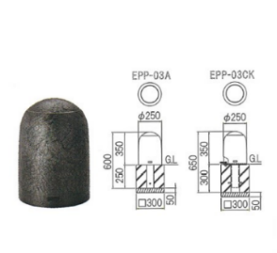  ●再生プラスチックを使用した歩車道の分離に使用する車止め。  ●折れ曲がっても復元する「硬さ」と「しなり」を実現。  ●ポリ容器などの原料と同じ成分で、耐薬品性、耐蝕性に優れ、塩害にも優れた性能を発揮。  問合せ先：帝金株式会社  住所：大阪市中央区南船場4-6-21  電話番号：06-6252-3691  ファックス番号：06-6252-3698  URL：https://www.teikin.co.jp | 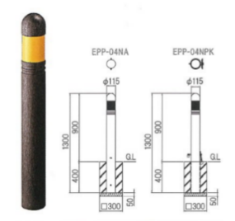  ●再生プラスチックを使用した歩車道の分離に使用する車止め。  ●折れ曲がっても復元する「硬さ」と「しなり」を実現。  ●ポリ容器などの原料と同じ成分で、耐薬品性、耐蝕性に優れ、塩害にも優れた性能を発揮。  問合せ先：帝金株式会社  住所：大阪市中央区南船場4-6-21  電話番号：06-6252-3691  ファックス番号：06-6252-3698  URL：https://www.teikin.co.jp
241010・帝金エコバリカー(EYP-01A(固定式))  241011・帝金エコバリカー(EYP-01PK(脱着式)) | 241012・帝金エコバリカー(EFP-012)
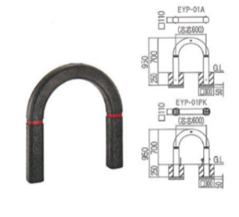  ●再生プラスチックを使用した歩車道の分離に使用する車止め。  ●ポリ容器などの原料と同じ成分で、耐薬品性、耐蝕性に優れ、塩害にも優れた性能を発揮。  問合せ先：帝金株式会社  住所：大阪市中央区南船場4-6-21  電話番号：06-6252-3691  ファックス番号：06-6252-3698  URL：https://www.teikin.co.jp | 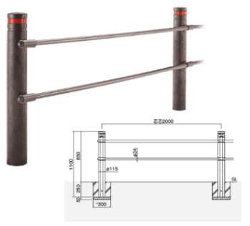  ●再生プラスチックを使用した歩車道の分離に使用する横断抑止柵。  ●ポリ容器などの原料と同じ成分で、耐薬品性、耐蝕性に優れ、塩害にも優れた性能を発揮。  問合せ先：帝金株式会社  住所：大阪市中央区南船場4-6-21  電話番号：06-6252-3691  ファックス番号：06-6252-3698  URL：https://www.teikin.co.jp
241013・帝金エコバリカー(EFP-022) | 241014・帝金エコバリカー(EPP04NA-119H(固定式))  241015・帝金エコバリカー(EPP04NPK-119H(脱着式))
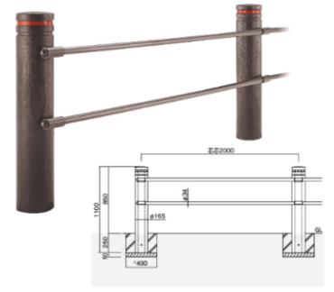  ●再生プラスチックを使用した歩車道の分離に使用する横断抑止柵。  ●ポリ容器などの原料と同じ成分で、耐薬品性、耐蝕性に優れ、塩害にも優れた性能を発揮。  問合せ先：帝金株式会社  住所：大阪市中央区南船場4-6-21  電話番号：06-6252-3691  ファックス番号：06-6252-3698  URL：https://www.teikin.co.jp | 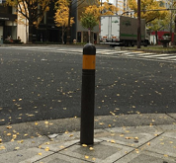  ●再生プラスチックを使用した歩車道の分離に使用する車止め。  ●折れ曲がっても復元する「硬さ」と「しなり」を実現。  ●ポリ容器などの原料と同じ成分で、耐薬品性、耐蝕性に優れ、塩害にも優れた性能を発揮。  問合せ先：帝金株式会社  住所：大阪市中央区南船場4-6-21  電話番号：06-6252-3691  ファックス番号：06-6252-3698  URL：https://www.teikin.co.jp
241016・okoshi | 241017・すやり霞
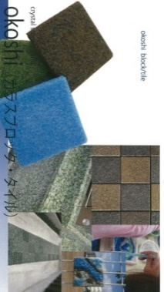  - 廃ガラス・ビンを99%以上使用した、ガラスブロック・タイル。  - 様々な色のエッジレスガラスカレットを組み合わせ、任意の模様でガラスブロック・タイルを作成。  - 環境教育の教材にも最適。  問合せ先：藤野興業株式会社  住所：富田林市山中田町一丁目11番８号  電話番号：0721-24-0118  URL : https://www.fujino-kougyo.co.jp/ | 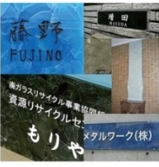  - 廃ガラス・ビンを99%以上使用し、受注生産する館銘板・表札・化粧板。  - 樹脂などの固化剤を使用していないため、再度リサイクルが可能。  問合せ先：藤野興業株式会社  住所：富田林市山中田町一丁目11番８号  電話番号：0721-24-0118  URL : https://www.fujino-kougyo.co.jp/
241040・ビンコロ | 241041・クリスタルウォール
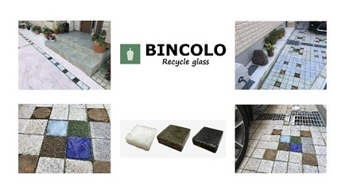  - 廃ガラス・ビンを99%以上使用し、ガラスブロックで、玄関アプローチや階段、花壇等の外溝資材。  問合せ先：藤野興業株式会社  住所：富田林市山中田町一丁目11番８号  電話番号：0721-24-0118  ファックス番号：0721-24-2709  URL : https://www.fujino-kougyo.co.jp/ | 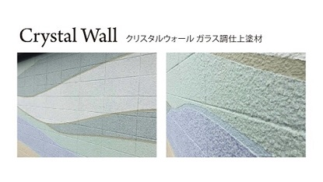  - 廃ガラス・ビンを使用した、外壁上塗り材。  - 骨材にガラスを用いることで、高耐候性、防藻防カビ性に優れた製品。  問合せ先：藤野興業株式会社  住所：富田林市山中田町一丁目11番８号  電話番号：0721-24-0118  ファックス番号：0721-24-2709  URL : https://www.fujino-kougyo.co.jp/
241100・Pドーナツ | 241101・Pサイコロ
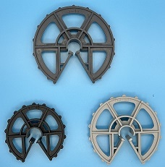  - 廃プラスチックを95％使用した、あらゆる部分の側面かぶりを確保する樹脂製スペーサー。  - ワンタッチで鉄筋にセット可能。  問合せ先：株式会社京都スペーサー  住所： 大阪府堺市南区高尾１丁527番１  電話番号：072-274-5556  URL : https://kyospe.co.jp/ | 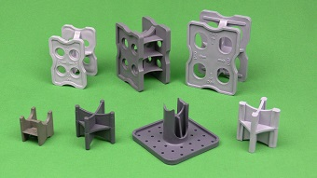  - 廃プラスチックを95％使用した、スラブ下筋の下かぶり用の樹脂製スペーサー。  - 軽くて扱いやすく、簡単に壊れにくい製品。  問合せ先：株式会社京都スペーサー  住所： 大阪府堺市南区高尾１丁527番１  電話番号：072-274-5556  URL : https://kyospe.co.jp/
241102・Pタワー | 241103・PUDスペーサー
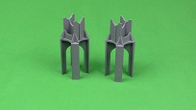  - 廃プラスチックを95％使用した、スラブ上筋の上かぶり用の樹脂製スペーサー。  - 下筋がまたげる製品。  問合せ先：株式会社京都スペーサー  住所： 大阪府堺市南区高尾１丁527番１  電話番号：072-274-5556  URL : https://kyospe.co.jp/ | 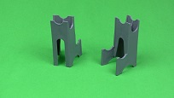  - 廃プラスチックを95％使用した、スラブの上下筋用のスペーサーの機能をひとつにまとめた樹脂製スペーサー。  - 上下筋のかぶりを一つで確保できる製品。  問合せ先：株式会社京都スペーサー  住所： 大阪府堺市南区高尾１丁527番１  電話番号：072-274-5556  URL : https://kyospe.co.jp/
241104・P敷プレート | 241105・フープピッチ
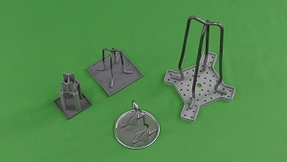  - 廃プラスチックを95％使用した、土間や断熱材上での配筋時にスペーサーの沈み込みを防止する板。  - 底部に滑り止めの突起を設けた製品。  問合せ先：株式会社京都スペーサー  住所： 大阪府堺市南区高尾１丁527番１  電話番号：072-274-5556  URL : https://kyospe.co.jp/ | 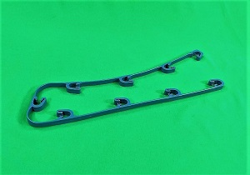  - 廃プラスチックを95％使用した、パネルゾーンのフープ筋割付け用の樹脂製ラック。  - 指定のピッチに割付けが可能な製品。  問合せ先：株式会社京都スペーサー  住所： 大阪府堺市南区高尾１丁527番１  電話番号：072-274-5556  URL : https://kyospe.co.jp/
241106・ポリメッシュ | 241107・メッシュドーム
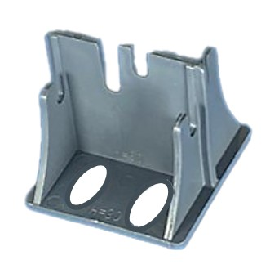  - 廃プラスチックを95％使用した、ワイヤーメッシュ用のポリメッシュ。  - かぶりの確保が可能。  問合せ先：株式会社京都スペーサー  住所： 大阪府堺市南区高尾１丁527番１  電話番号：072-274-5556  URL : https://kyospe.co.jp/ | 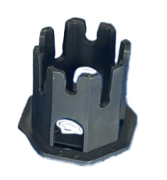  - 廃プラスチックを95％使用した、ワイヤーメッシュ用のメッシュドーム。  - かぶりの確保が可能。  問合せ先：株式会社京都スペーサー  住所： 大阪府堺市南区高尾１丁527番１  電話番号：072-274-5556  URL : https://kyospe.co.jp/
241108・リングドーナツ

- 廃プラスチックを95％使用した、かぶりを確保する樹脂製スペーサー。
問合せ先：株式会社京都スペーサー
住所： 大阪府堺市南区高尾１丁527番１
電話番号：072-274-5556
URL : https://kyospe.co.jp/
緑化資材
251021・こだま再生バーク(土壌改良材) | 251007・土壌活性リサイクルたい肥いずみ
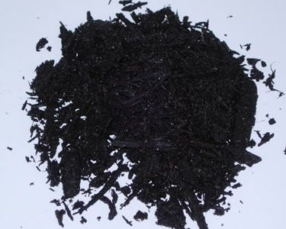  - 公共工事や一般家庭等から発生した樹木廃材(剪定木、伐採木)を利用した再生バーク堆肥。完熟堆肥。  - 土壌の通気性、排水性、保水性、透水性などの向上が図れ、地力がアップする。  問合せ先：株式会社 都市樹木再生センター  住所：大東市大字龍間1266番５  電話番号：072-869-0365  ファックス番号：072-869-0368  URL : https://www.toshijumoku.co.jp/ | 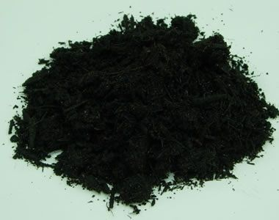  - 公共工事や一般家庭等から発生した剪定枝、伐採木等を利用した再生バーク堆肥。完熟堆肥。  - 土壌の通気性、排水性、保水性、透水性などの向上が図れ、地力がアップする。  問合せ先：株式会社 南大阪造園  住所：和泉市平井町577番地  電話番号：0725-55-0485  ファックス番号：0725-55-3441  URL : https://www.minamiosaka.jp
工事資材
241046・リプラギフロアーマット(K1) | 241047・リプラギフロアーマット(K6)
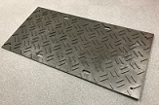  ●廃プラスチック（ブルーシート、ポリドラム）を使用した養生マット。  軟弱地盤・未舗装場所・臨時駐車場などの保護、緩衝材に  使用。両面リブ付き。  ●腐敗することなく耐久性、耐候性、耐薬品性に優れた製品。  問合せ先：川瀬産業株式会社  住所：貝塚市加神2-20-35  電話番号：072-436-1030  ファックス番号：072-436-1035  URL：https://www.eco-kawase.co.jp/ | 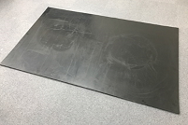  ●廃プラスチック（ブルーシート、ポリドラム）を使用した養生マット。  軟弱地盤・未舗装場所・臨時駐車場などの保護、緩衝材に  使用。両面フラット。  ●腐敗することなく耐久性、耐候性、耐薬品性に優れた製品。  問合せ先：川瀬産業株式会社  住所：貝塚市加神2-20-35  電話番号：072-436-1030  URL：https://www.eco-kawase.co.jp/
241048・リプラギフロアーマット(S7) | 251056~251059・リフモRF-12,RF-8,RF-5,RF-3
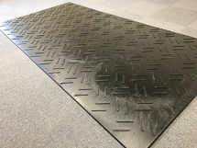  ●廃プラスチック（ブルーシート、ポリドラム）を使用した養生マット。  軟弱地盤・未舗装場所・臨時駐車場などの保護、緩衝材に  使用。片面リブ付き。  ●腐敗することなく耐久性、耐候性、耐薬品性に優れた製品。  問合せ先：川瀬産業株式会社  住所：貝塚市加神2-20-35  電話番号：072-436-1030  URL：https://www.eco-kawase.co.jp/ | 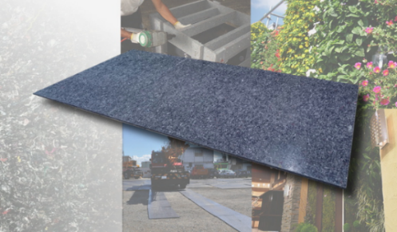  ●古着で出来た敷板。軽量かつ丈夫で割れにくい。  ●工事用敷板、床材、道路標識などとして使用。  問合せ先：門倉貿易株式会社  住所：神戸市中央区海岸通５番地商船三井ビル503号  電話番号：078-331-8734  ファックス番号：078-391-0903  URL：https://www.kadoco.co.jp/
事務用品
 | 231086・のび～るファイル＜エスヤード＞(AE-50F) |  | 231087・のび～るファイル＜エスヤード＞(AE-51F)
 | 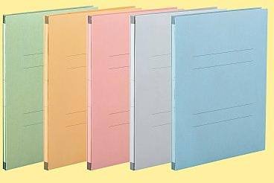  - 事務用品(フラットファイル)  問合せ先：セキセイ株式会社  住所：大阪市阿倍野区松崎町2丁目6番43号  電話番号：06-6621-2331  ファックス番号：06-6624-2685  URL : https://www.sedia.co.jp/ |  | 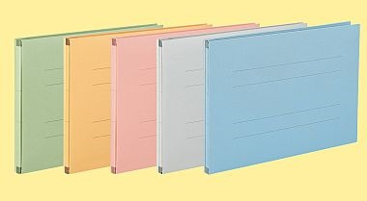  - 事務用品(フラットファイル)  問合せ先：セキセイ株式会社  住所：大阪市阿倍野区松崎町2丁目6番43号  電話番号：06-6621-2331  ファックス番号：06-6624-2685  URL : https://www.sedia.co.jp/
 | 231088・のび～るファイル＜エスヤード＞(AE-61F) |  | 231089・  のび～るファイル＜エスヤード＞PP貼り(AE-50FP)
 | 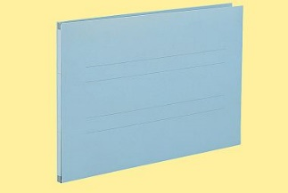  - 事務用品(フラットファイル)  問合せ先：セキセイ株式会社  住所：大阪市阿倍野区松崎町2丁目6番43号  電話番号：06-6621-2331  ファックス番号：06-6624-2685  URL : https://www.sedia.co.jp/ |  | 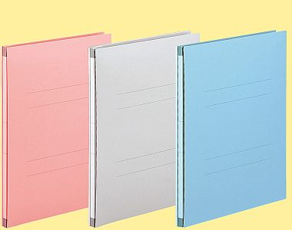  - 事務用品(フラットファイル)  問合せ先：セキセイ株式会社  住所：大阪市阿倍野区松崎町2丁目6番43号  電話番号：06-6621-2331  ファックス番号：06-6624-2685  URL : https://www.sedia.co.jp/
231132・大阪の森の木になる紙
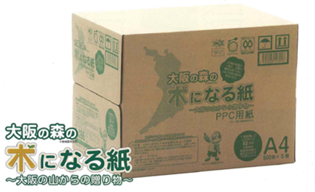

- 複写機、OAプリンター機器で使用できる間伐材入りの（印刷用紙）PPC用紙。
- 森林の公益的機能の維持、林業・山村の活性化、地球温暖化防止へ貢献。
問合せ先：大王製紙株式会社 大阪支店
住所：大阪市中央区備後町４-１-３
御堂筋三井ビル10階
電話番号：06-6231-6001
ファックス番号：06-6202-2448
URL : https://www.daio-paper.co.jp/

日用品
231004・【無地】学校給食用PET樹脂製食器  (ボール・大) |  | 231005・【無地】学校給食用PET樹脂製食器  (ボール・中)
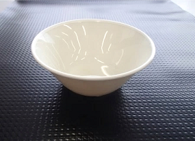  - 学校給食用のPET樹脂製食器。  - 磁器食器に比べ、軽くて扱いやすい。  問合せ先：株式会社 おぎそ  住所：岐阜県土岐市駄知町1468番地  電話番号：0572-59-8639  ファックス番号：0572-59-4546  URL : https://www.k-ogiso.co.jp/ |  | 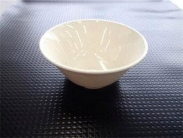  - 学校給食用のPET樹脂製食器。  - 磁器食器に比べ、軽くて扱いやすい。  問合せ先：株式会社 おぎそ  住所：岐阜県土岐市駄知町1468番地  電話番号：0572-59-8639  ファックス番号：0572-59-4546  URL : https://www.k-ogiso.co.jp/
231006・【無地】学校給食用PET樹脂製食器(皿) |  | 231007・【花】学校給食用PET樹脂製食器(ボール)
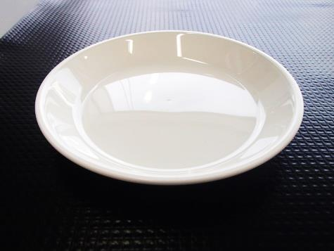  - 学校給食用のPET樹脂製食器。  - 磁器食器に比べ、軽くて扱いやすい。  問合せ先：株式会社 おぎそ  住所：岐阜県土岐市駄知町1468番地  電話番号：0572-59-8639  ファックス番号：0572-59-4546  URL : https://www.k-ogiso.co.jp/ |  | 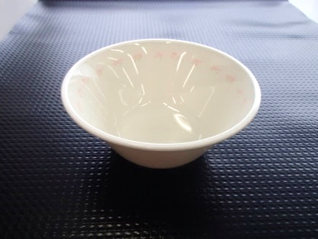  - 学校給食用のPET樹脂製食器。  - 磁器食器に比べ、軽くて扱いやすい。  問合せ先：株式会社 おぎそ  住所：岐阜県土岐市駄知町1468番地  電話番号：0572-59-8639  ファックス番号：0572-59-4546  URL : https://www.k-ogiso.co.jp/
231008・【花】学校給食用PET樹脂製食器(皿・大) |  | 231009・【花】学校給食用PET樹脂製食器(皿・中)
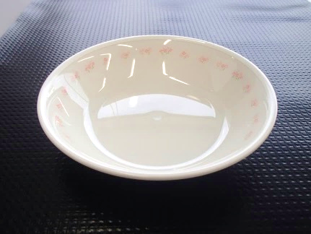  - 学校給食用のPET樹脂製食器。  - 磁器食器に比べ、軽くて扱いやすい。  問合せ先：株式会社 おぎそ  住所：岐阜県土岐市駄知町1468番地  電話番号：0572-59-8639  ファックス番号：0572-59-4546  URL : https://www.k-ogiso.co.jp/ |  | 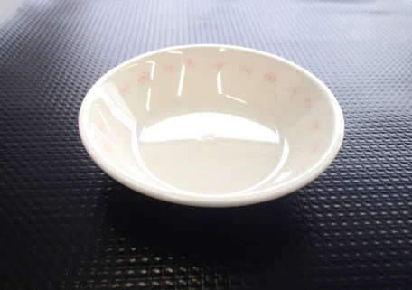  - 学校給食用のPET樹脂製食器。  - 磁器食器に比べ、軽くて扱いやすい。  問合せ先：株式会社 おぎそ  住所：岐阜県土岐市駄知町1468番地  電話番号：0572-59-8639  ファックス番号：0572-59-4546  URL : https://www.k-ogiso.co.jp/
231010・【花】学校給食用PET樹脂製食器(皿・小) |  | 231010・【花】学校給食用PET樹脂製食器(皿・小)
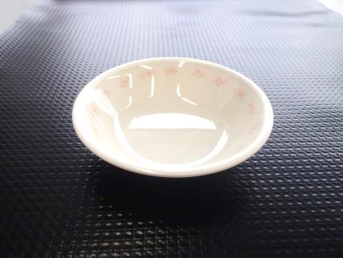  - 学校給食用のPET樹脂製食器。  - 磁器食器に比べ、軽くて扱いやすい。  問合せ先：株式会社 おぎそ  住所：岐阜県土岐市駄知町1468番地  電話番号：0572-59-8639  ファックス番号：0572-59-4546  URL : https://www.k-ogiso.co.jp/ |  | - 学校給食用のPET樹脂製食器。  - 磁器食器に比べ、軽くて扱いやすい。  問合せ先：株式会社 おぎそ  住所：岐阜県土岐市駄知町1468番地  電話番号：0572-59-8639  ファックス番号：0572-59-4546  URL : https://www.k-ogiso.co.jp/
231049・マグネットバーカバー（モデルA） |  | 231050・ルーラー（モデルA）
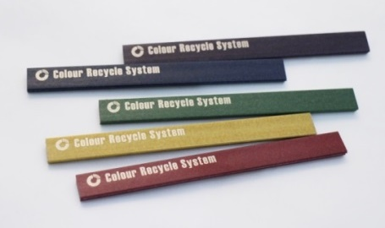  - 泉佐野市に集められた故繊維と大阪府内の工場のカーペット糸の製造工程での廃材をリサイクルしたマグネット。  - デザイナー、研究者、技術者などがネットワークを組んで廃繊維のアップサイクルを行う。  問合せ先：株式会社 カラーループ  住所：京都市下京区烏丸通仏光寺下る大政所町680-1  第八長谷ビル 2F-222  電話番号：090-3940-1623  ファックス番号：075-723-7875  URL：https://colourloop-jp.com/ |  | 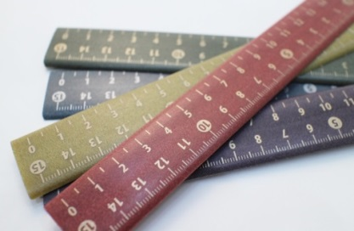  - 泉佐野市に集められた故繊維と大阪府内の工場のカーペット糸の製造工程での廃材をリサイクルした定規。  - デザイナー、研究者、技術者などがネットワークを組んで廃繊維のアップサイクルを行う。  問合せ先：株式会社 カラーループ  住所：京都市下京区烏丸通仏光寺下る大政所町680-1  第八長谷ビル 2F-222  電話番号：090-3940-1623  ファックス番号：075-723-7875  URL：https://colourloop-jp.com/
231051・フラワーポット（モデルA） |  | 231052・ボタン（モデルA）
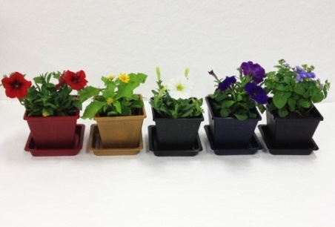  - 泉佐野市に集められた故繊維と大阪府内の工場のカーペット糸の製造工程での廃材をリサイクルした植木鉢セット。  - デザイナー、研究者、技術者などがネットワークを組んで廃繊維のアップサイクルを行う。  問合せ先：株式会社 カラーループ  住所：京都市下京区烏丸通仏光寺下る大政所町680-1  第八長谷ビル 2F-222  電話番号：090-3940-1623  ファックス番号：075-723-7875  URL：https://colourloop-jp.com/ |  | 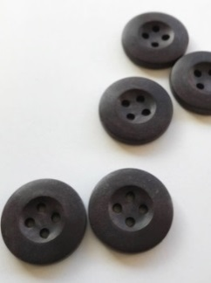  - 泉佐野市に集められた故繊維と大阪府内の工場のカーペット糸の製造工程での廃材をリサイクルしたボタン。  - デザイナー、研究者、技術者などがネットワークを組んで廃繊維のアップサイクルを行う。  問合せ先：株式会社 カラーループ  住所：京都市下京区烏丸通仏光寺下る大政所町680-1  第八長谷ビル 2F-222  電話番号：090-3940-1623  ファックス番号：075-723-7875  URL：https://colourloop-jp.com/
231053・ハンガー（モデルA） |  | 231054・キーホルダー（モデルA）
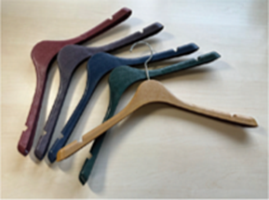  - 泉佐野市に集められた故繊維と大阪府内の工場のカーペット糸の製造工程での廃材をリサイクルしたハンガー。  - デザイナー、研究者、技術者などがネットワークを組んで廃繊維のアップサイクルを行う。  問合せ先：株式会社 カラーループ  住所：京都市下京区烏丸通仏光寺下る大政所町680-1  第八長谷ビル 2F-222  電話番号：090-3940-1623  ファックス番号：075-723-7875  URL：https://colourloop-jp.com/ |  | 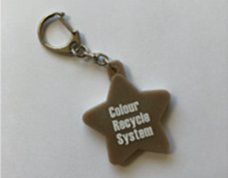  - 泉佐野市に集められた故繊維と大阪府内の工場のカーペット糸の製造工程での廃材をリサイクルしたキーホルダー。  デザイナー、研究者、技術者などがネットワークを組んで廃繊維のアップサイクルを行う。  問合せ先：株式会社 カラーループ  住所：京都市下京区烏丸通仏光寺下る大政所町680-1  第八長谷ビル 2F-222  電話番号：090-3940-1623  ファックス番号：075-723-7875  URL：https://colourloop-jp.com/
241001・turalist（美らりすと） |  | 241037・クリスタルストーン・サンド(B)ビーズ
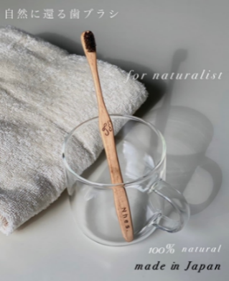  ●ハンドルに廃木材、ブラシに食肉用として育てられた馬や豚の毛を副産物として活用した、プラスチックフリーで天然素材の歯ブラシ。表面保護には、えごま油を採用。  問合せ先：株式会社 プラス  住所：東大阪市衣摺2丁目16-16  電話番号：06-4309-5585  URL : https://nhes8739.base.shop/ |  | 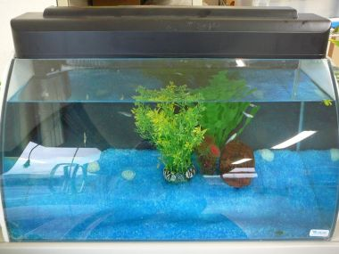  - サンドアート、インテリア製品などとして使用。  - エッジレス化と熱加工を施して、光沢のあるビーズ状に  成型。  - 色はライトブルー・ライトグリーン。  - 粒度は1.2mm～2.5mm、2.5mm～5.0mmの  ２タイプ。  問合せ先：藤野興業株式会社  住所：富田林市山中田町一丁目11番８号  電話番号：0721-24-0118  URL : https://www.fujino-kougyo.co.jp/
241038・ルミネサンド |  | 241039・ルミネサンド こびん
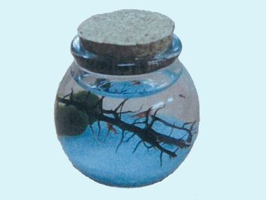  - 蓄光加工されたクリスタルサンド。  - インテリアなどとして使用。  - 暗いところでは蓄えた光は放出され、発光する。  - 色はライトブルー・ライトグリーン。  - 粒度は1.2mm～2.5mm。  問合せ先：藤野興業株式会社  住所：富田林市山中田町一丁目11番８号  電話番号：0721-24-0118  URL : https://www.fujino-kougyo.co.jp/ |  | 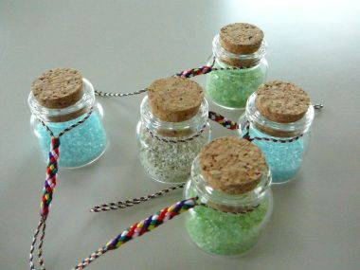  - ルミネサンド(蓄光加工されたクリスタルサンド)をストラップのついたこびんに入れたもの。  - インテリアや携帯ストラップとして使用。  - 暗いところでは蓄えた光は放出され、発光する。  - 色はライトブルー・ライトグリーン。  問合せ先：藤野興業株式会社  住所：富田林市山中田町一丁目11番８号  電話番号：0721-24-0118  URL : https://www.fujino-kougyo.co.jp/
251008・良い紙 12RS |  | 251009・良い紙 12RD
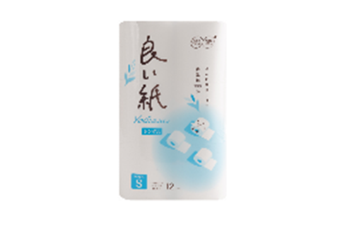  - 府内の事業所、家庭から発生する機密書類、オフィス古紙、牛乳パックから再生した衛生用紙(トイレットペーパー)。  - 芯形態：芯あり、巻き：シングル、サイズ：108mm×55ｍ ※１ロール  問合せ先：株式会社 リバース  住所：泉南市男里4丁目33番7号  電話番号：072-485-4545  ファックス番号：072-482-9000  URL : https://www.rebirth-inc.jp/ |  | 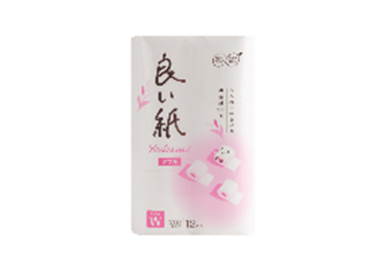  - 府内の事業所、家庭から発生する機密書類、オフィス古紙、牛乳パックから再生した衛生用紙 (トイレットペーパー)。  - 芯形態：芯あり、巻き：ダブル、サイズ：108mm×27.5ｍ ※１ロール  問合せ先：株式会社 リバース  住所：泉南市男里4丁目33番7号  電話番号：072-485-4545  ファックス番号：072-482-9000  URL : https://www.rebirth-inc.jp/
251010・良い紙６Rワンタッチコアレス 130mS |  | 251011・良い紙６Rワンタッチコアレス 150mS
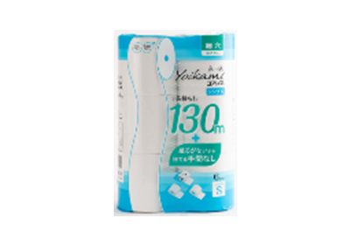  - 府内の事業所、家庭から発生する機密書類、オフィス古紙、牛乳パックから再生した衛生用紙(トイレットペーパー)。  - 芯形態：芯なし、巻き：シングル、サイズ：108mm×130ｍ ※１ロール  問合せ先：株式会社 リバース  住所：泉南市男里4丁目33番7号  電話番号：072-485-4545  ファックス番号：072-482-9000  URL : https://www.rebirth-inc.jp/ |  | 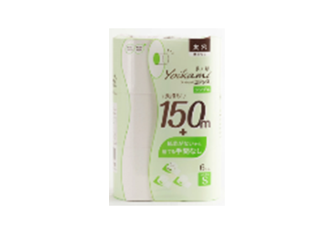  - 府内の事業所、家庭から発生する機密書類、オフィス古紙、牛乳パックから再生した衛生用紙(トイレットペーパー)。  - 芯形態：芯なし、巻き：シングル、サイズ：108mm×150ｍ ※１ロール  問合せ先：株式会社 リバース  住所：泉南市男里4丁目33番7号  電話番号：072-485-4545  ファックス番号：072-482-9000  URL : https://www.rebirth-inc.jp/
251012・良い紙６Rワンタッチコアレス 170mS |  | 251013・良い紙細芯130ｍ 6RS
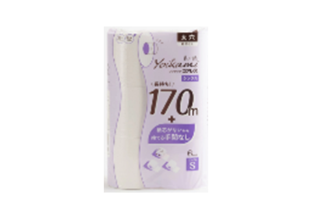  - 府内の事業所、家庭から発生する機密書類、オフィス古紙、牛乳パックから再生した衛生用紙(トイレットペーパー)。  - 芯形態：芯なし、巻き：シングル、サイズ：114mm×170ｍ ※１ロール  問合せ先：株式会社 リバース  住所：泉南市男里4丁目33番7号  電話番号：072-485-4545  ファックス番号：072-482-9000  URL : https://www.rebirth-inc.jp/ |  | 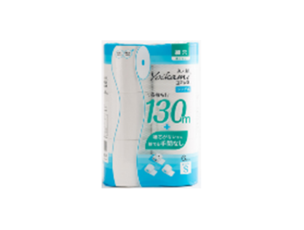  - 府内の事業所、家庭から発生する機密書類、オフィス古紙、牛乳パックから再生した衛生用紙(トイレットペーパー)。  - 芯形態：芯あり、巻き：シングル、サイズ：108mm×130ｍ ※１ロール  問合せ先：株式会社 リバース  住所：泉南市男里4丁目33番7号  電話番号：072-485-4545  ファックス番号：072-482-9000  URL : https://www.rebirth-inc.jp/
251014・個包装 良い紙ワンタッチコアレス 130mS |  |  | 251015・個包装 良い紙ワンタッチコアレス 150mS
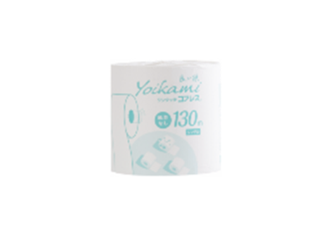  - 府内の事業所、家庭から発生する機密書類、オフィス古紙、牛乳パックから再生した衛生用紙(トイレットペーパー)。  - 芯形態：芯なし、巻き：シングル、サイズ：108mm×130ｍ ※１ロール  問合せ先：株式会社 リバース  住所：泉南市男里4丁目33番7号  電話番号：072-485-4545  ファックス番号：072-482-9000  URL : https://www.rebirth-inc.jp/ |  |  | 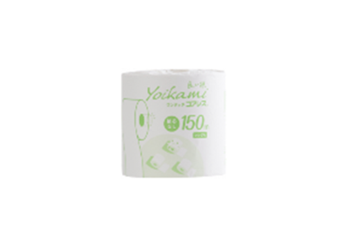  - 府内の事業所、家庭から発生する機密書類、オフィス古紙、牛乳パックから再生した衛生用紙(トイレットペーパー)。  - 芯形態：芯なし、巻き：シングル、サイズ：108mm×150ｍ ※１ロール  問合せ先：株式会社 リバース  住所：泉南市男里4丁目33番7号  電話番号：072-485-4545  ファックス番号：072-482-9000  URL : https://www.rebirth-inc.jp/
 | 251016・個包装 良い紙ワンタッチコアレス 170mS |  | 251017・良い紙 個包装 おおさかエコプロダクツ ベーシック 150m シングル
 | 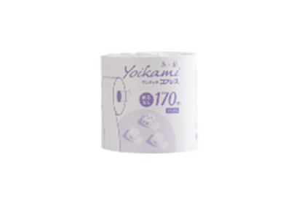  - 府内の事業所、家庭から発生する機密書類、オフィス古紙、牛乳パックから再生した衛生用紙(トイレットペーパー)。  - 芯形態：芯なし、巻き：シングル、サイズ：108mm×170ｍ ※１ロール  問合せ先：株式会社 リバース  住所：泉南市男里4丁目33番7号  電話番号：072-485-4545  ファックス番号：072-482-9000  URL : https://www.rebirth-inc.jp/ |  | 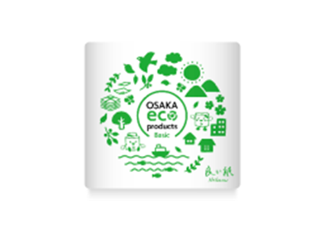  - 府内の事業所、家庭から発生する機密書類、オフィス古紙、牛乳パックから再生した衛生用紙(トイレットペーパー)。  - 芯形態：芯なし、巻き：シングル、サイズ：108mm×150ｍ ※１ロール  問合せ先：株式会社 リバース  住所：泉南市男里4丁目33番7号  電話番号：072-485-4545  ファックス番号：072-482-9000  URL : https://www.rebirth-inc.jp/
 | 251018・良い紙 ドッピオ 100ｍ 12RS |  | 251019・良い紙 ドッピオ 50ｍ 12RD
 | 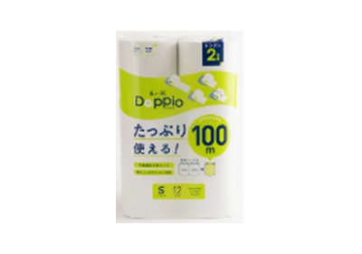  - 府内の事業所、家庭から発生する機密書類、オフィス古紙、牛乳パックから再生した衛生用紙(トイレットペーパー)。  - 芯形態：芯あり、巻き：シングル、サイズ：108mm×100ｍ ※１ロール  問合せ先：株式会社 リバース  住所：泉南市男里4丁目33番7号  電話番号：072-485-4545  ファックス番号：072-482-9000  URL : https://www.rebirth-inc.jp/ |  | 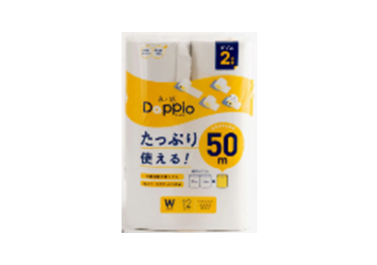  - 府内の事業所、家庭から発生する機密書類、オフィス古紙、牛乳パックから再生した衛生用紙(トイレットペーパー)。  - 芯形態：芯あり、巻き：ダブル、サイズ：108mm×50ｍ ※１ロール  問合せ先：株式会社 リバース  住所：泉南市男里4丁目33番7号  電話番号：072-485-4545  ファックス番号：072-482-9000  URL : https://www.rebirth-inc.jp/
 | 251020・良い紙ワンタッチコアレス65mD |  | 251037・車検証入れ
 | 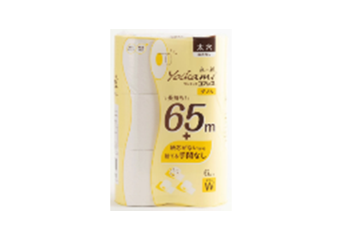  - 府内の事業所、家庭から発生する機密書類、オフィス古紙、牛乳パックから再生した衛生用紙(トイレットペーパー)。  - 芯形態：芯なし、巻き：ダブル、サイズ：108mm×65ｍ ※１ロール  問合せ先：株式会社 リバース  住所：泉南市男里4丁目33番7号  電話番号：072-485-4545  ファックス番号：072-482-9000  URL : https://www.rebirth-inc.jp/ |  | 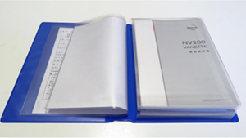  ●製造時に工場で発生するビニールの端材を使用した車検証入れ。  問合せ先：株式会社 田村商会  住所：東大阪市徳庵本町8-36  電話番号：050-5526-9935  ファックス番号：06-6743-7666  会社ホームページ https://tamura-sk.com/  商品販売サイト https://shakenshou.com/
251041・スタッキングカップ |  |  | 251042・マグS 280ml
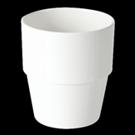  - 耐熱性に優れ、家庭用食洗器使用可、電子レンジでの温め可。ペットボトルをリサイクルした原料を使った商品。  問合せ先：大洋技研株式会社  住所：和歌山県御坊市島584番地  電話番号：0738-22-3551  ファックス番号：0738-22-3553  URL : https://www.taiyo-rebirth.com/ |  |  | 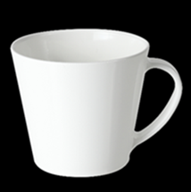  - 耐熱性に優れ、家庭用食洗器使用可、電子レンジでの温め可。ペットボトルをリサイクルした原料を使った商品。  問合せ先：大洋技研株式会社  住所：和歌山県御坊市島584番地  電話番号：0738-22-3551  ファックス番号：0738-22-3553  URL : https://www.taiyo-rebirth.com/
251043・スタッキングカップ 400ml |  | 251044・スープカップ 300ml
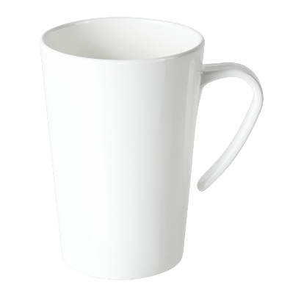  - 耐熱性に優れ、家庭用食洗器使用可、電子レンジでの温め可。ペットボトルをリサイクルした原料を使った商品。  問合せ先：大洋技研株式会社  住所：和歌山県御坊市島584番地  電話番号：0738-22-3551  ファックス番号：0738-22-3553  URL : https://www.taiyo-rebirth.com/ |  | 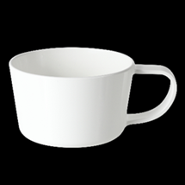  - 耐熱性に優れ、家庭用食洗器使用可、電子レンジでの温め可。ペットボトルをリサイクルした原料を使った商品。  問合せ先：大洋技研株式会社  住所：和歌山県御坊市島584番地  電話番号：0738-22-3551  ファックス番号：0738-22-3553  URL : https://www.taiyo-rebirth.com/
251045・マグ 500ml |  | 251046・ボウル140
  - 耐熱性に優れ、家庭用食洗器使用可、電子レンジでの温め可。ペットボトルをリサイクルした原料を使った商品。  問合せ先：大洋技研株式会社  住所：和歌山県御坊市島584番地  電話番号：0738-22-3551  ファックス番号：0738-22-3553  URL : https://www.taiyo-rebirth.com/ |  | 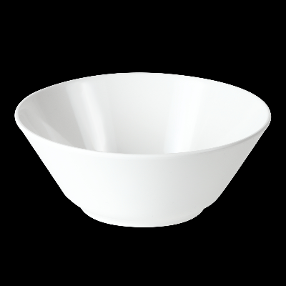  - 耐熱性に優れ、家庭用食洗器使用可、電子レンジでの温め可。ペットボトルをリサイクルした原料を使った商品。  問合せ先：大洋技研株式会社  住所：和歌山県御坊市島584番地  電話番号：0738-22-3551  ファックス番号：0738-22-3553  URL : https://www.taiyo-rebirth.com/
251047・プレートSS Φ16㎝ |  | 251048・プレートS Φ18㎝
  - 耐熱性に優れ、家庭用食洗器使用可、電子レンジでの温め可。ペットボトルをリサイクルした原料を使った商品。  問合せ先：大洋技研株式会社  住所：和歌山県御坊市島584番地  電話番号：0738-22-3551  ファックス番号：0738-22-3553  URL : https://www.taiyo-rebirth.com/ |  |   - 耐熱性に優れ、家庭用食洗器使用可、電子レンジでの温め可。ペットボトルをリサイクルした原料を使った商品。  問合せ先：大洋技研株式会社  住所：和歌山県御坊市島584番地  電話番号：0738-22-3551  ファックス番号：0738-22-3553  URL : https://www.taiyo-rebirth.com/
251049・プレートM Φ22㎝ |  | 251050・プレートL Φ26㎝
  - 耐熱性に優れ、家庭用食洗器使用可、電子レンジでの温め可。ペットボトルをリサイクルした原料を使った商品。  問合せ先：大洋技研株式会社  住所：和歌山県御坊市島584番地  電話番号：0738-22-3551  ファックス番号：0738-22-3553  URL : https://www.taiyo-rebirth.com/ |  |   - 耐熱性に優れ、家庭用食洗器使用可、電子レンジでの温め可。ペットボトルをリサイクルした原料を使った商品。  問合せ先：大洋技研株式会社  住所：和歌山県御坊市島584番地  電話番号：0738-22-3551  ファックス番号：0738-22-3553  URL : https://www.taiyo-rebirth.com/
251051・ラウンドランチプレート Φ26㎝ |  | 251052・スクエアランチプレート 22×22㎝
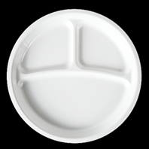  - 耐熱性に優れ、家庭用食洗器使用可、電子レンジでの温め可。ペットボトルをリサイクルした原料を使った商品。  問合せ先：大洋技研株式会社  住所：和歌山県御坊市島584番地  電話番号：0738-22-3551  ファックス番号：0738-22-3553  URL : https://www.taiyo-rebirth.com/ |  |   - 耐熱性に優れ、家庭用食洗器使用可、電子レンジでの温め可。ペットボトルをリサイクルした原料を使った商品。  問合せ先：大洋技研株式会社  住所：和歌山県御坊市島584番地  電話番号：0738-22-3551  ファックス番号：0738-22-3553  URL : https://www.taiyo-rebirth.com/
251053・スプーン |  | 251054・フォーク
  - 耐熱性に優れ、家庭用食洗器使用可、電子レンジでの温め可。ペットボトルをリサイクルした原料を使った商品。  問合せ先：大洋技研株式会社  住所：和歌山県御坊市島584番地  電話番号：0738-22-3551  ファックス番号：0738-22-3553  URL : https://www.taiyo-rebirth.com/ |  |   - 耐熱性に優れ、家庭用食洗器使用可、電子レンジでの温め可。ペットボトルをリサイクルした原料を使った商品。  問合せ先：大洋技研株式会社  住所：和歌山県御坊市島584番地  電話番号：0738-22-3551  ファックス番号：0738-22-3553  URL : https://www.taiyo-rebirth.com/
251055・スリムスプーン
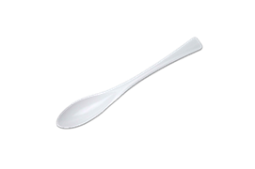
- 耐熱性に優れ、家庭用食洗器使用可、電子レンジでの温め可。ペットボトルをリサイクルした原料を使った商品。
問合せ先：大洋技研株式会社
住所：和歌山県御坊市島584番地
電話番号：0738-22-3551
ファックス番号：0738-22-3553
URL : https://www.taiyo-rebirth.com/

その他
231031・ボトルリサイクルプレート透明
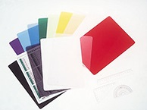
- 使用済みペットボトルをリサイクル。
- 事務用品や屋外用ごみ箱などの材料として使用可能。
問合せ先：笠井産業株式会社
住所：八尾市南木の本1-9
電話番号：072-923-5005
ファックス番号：072-991-7033
URL : https://www.kapilon.com/

